企业多源数据清洗与
Power BI可视化分析

学号： 240130101

姓名： 蔡佩燕

2026.6

目 录
团队成员分工表 3
1. 背景和目标 3
1.1 背景 3
1.2 目的 3
2. 分析思路 3
3. 数据获取 3
3.1 数据来源和整理 3
3.2 数据获取 5
4. 数据预处理 5
4.1 清洗数据 5
4.2 数据转换 5
4.3 规约数据 5
5. 数据建模 6
5.1 构建度量值 6
5.2 关系模型 7
6. 数据可视化分析 8
6.1 商品数据分析 8
6.2 竞争对手分析 8
6.3 客户分析 8
6.4 营销分析 8
6.5 供应链分析 8
7. 总结和建议 9
7.1 总结 9
7.2 建议 9

背景和目标
  - 背景
若初美妆集团成立于 2020 年，是一家深耕美妆赛道的专业化企业，核心经营品类覆盖清洁护肤、功效护肤、基础保湿、彩妆底妆、定妆五大板块。自成立以来，公司通过线上自营商城布局、多媒体渠道合作推广与运营优化，持续扩大市场份额，不断打磨商品品质与服务体系，与上下游供应商、终端客户建立了稳定良好的合作关系，实现了品牌的稳步发展。
近年来，国内美妆行业市场竞争日趋白热化，公司核心竞品在保持低价策略的同时，持续优化售后服务体系，用户好评度逐年攀升，对公司市场份额形成了显著冲击。叠加消费者需求的快速迭代与多元化变化，公司经营压力持续加大，2025 年集中出现主力商品销售额下滑、仓储中心库存积压、市场推广投放效果不及预期等核心经营问题，品牌发展面临严峻挑战。

  - 目的
为有效应对行业竞争挑战、破解当前经营困局，公司于 2025 年正式成立商务数据分析部门，以全链路经营数据为核心，开展多维度、全场景的数据分析与可视化呈现工作。
本次分析将围绕商品运营、客户画像、供应链管理、竞品态势、营销推广五大核心维度展开，重点完成商品同类竞争与替代品竞争分析、四类客户群体分层研究、供应链风险识别、营销推广效果复盘等核心工作，精准定位公司内部经营管理短板，清晰研判外部市场竞争格局。
最终通过输出完整的商务数据分析报告，为企业经营管理、战略决策提供可落地、可量化的可靠数据支撑，助力公司优化经营结构、提升运营效率，持续强化品牌市场核心竞争力。

分析思路
本次分析围绕若初美妆集团 2025 年经营问题展开，以 “发现问题 — 拆解维度 — 数据处理 — 建模分析 — 可视化呈现 — 决策建议” 为核心逻辑，从商品、竞争对手、客户、营销、供应链五大模块切入，定位销售额下滑、库存积压、推广效果差等核心痛点，用数据支撑经营优化决策。
1.明确问题与目标
锁定2025年主力商品销售额下降、库存积压、营销效果差、竞品冲击加剧四大核心问题，确定分析目标为诊断经营短板、输出可落地经营建议。
2.数据全链路梳理
从客户、业务、日期、销售、库存、竞品、营销等多维度采集原始数据，完成清洗、转换、规约预处理，保障数据质量。
3.指标建模与计算
构建收入、毛利润、毛利率、同比增长率、累计指标等核心度量值，建立数据表间关联关系模型，支撑深度计算。
4.多维度可视化分析
按分工开展五大模块分析：商品结构与销量利润、竞品价格与服务、客户分层与需求、渠道投放效果、供应链库存与周转。
5.总结问题并输出建议
整合分析结果，提炼经营核心问题，针对性提出商品、客户、营销、供应链、竞品应对优化方案。

（流程图：）
图2.1 分析思路流程图（图名黑体5号字）
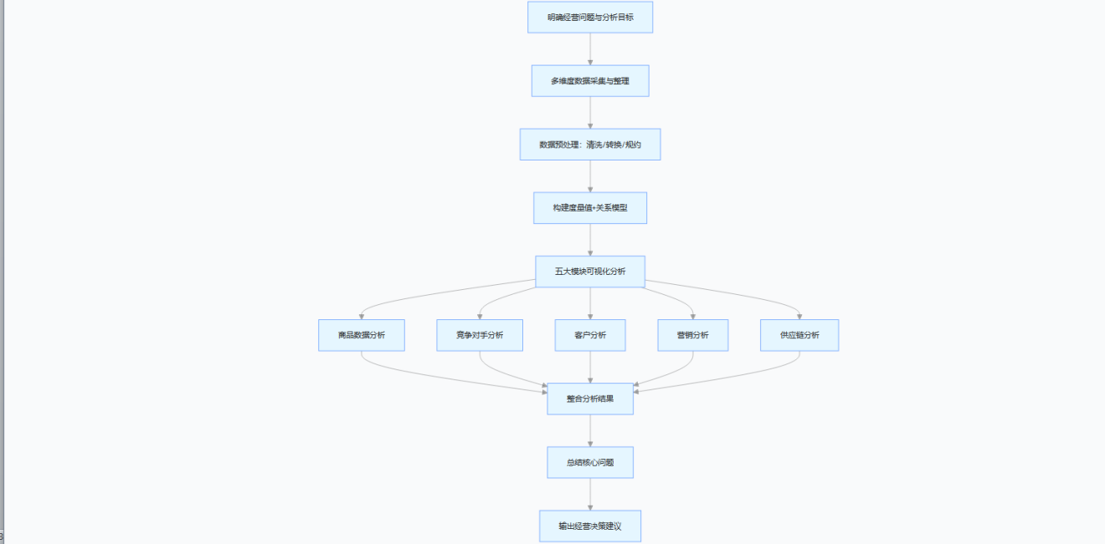

数据获取
  - 数据来源和整理
本数据集为若初美妆集团2020-2025年美妆业务模拟经营数据集，严格依托公司30款指定产品、经营背景与美妆行业规律构建，非无序随机生成：
产品数据：1:1 还原公司 3 大类 30 款美妆产品，定价贴合行业行情，匹配清洁 / 功效 / 彩妆全品类结构。
经营数据：时间覆盖 2020-2025 年，按“2020-2022增长、2023-2025下滑”的权重分配订单，贴合公司销售额下降、库存积压的痛点。
客群与流量：按美妆行业结构划分 4 类客户（忠诚/潜力/新客/流失），选取核心消费省份与主流线上推广渠道，还原公司线上经营模式。
业务噪声：加入缺失 / 异常 / 重复 / 退货等真实数据问题，适配数据清洗需求。
数据生成以贴合经营痛点、非纯随机、适配分析与清洗为核心：
产品动销分层：按爆款 / 平销 / 滞销分配订单量，体现主力品下滑、滞销品积压的现状。
经营趋势模拟：2020-2022 年订单、客群、推广效果逐年向好；2023-2025 年订单下滑、客群流失、退货率上升，还原公司发展周期。
客户分层建模：4 类客群消费行为差异化，流失客户占比逐年提升，体现竞品冲击影响。
噪声与导出优化：按比例加入业务噪声，同时导出 Excel+CSV 双格式，优化路径规避权限问题，保证数据科学可用。
表3.1历史订单数据字典

新字段 | 含义 | 示例
订单编号 | 区分每一笔交易订单的全局唯一业务编码，用于订单精准定位、数据关联与去重 | DD202603120001
下单日期 | 用户提交并确认订单的日期，用于按时间维度统计销量、营收与周期趋势 | 2025/06/18
商品编号 | 为单个商品 SKU 设置的专属唯一标识，作为商品分类、跨表匹配的核心主键 | SP10086
品名 | 商品对外展示的官方标准商品名称 | 清透保湿水乳套装
商品类别 | 商品所属的一级经营品类大类，用于品类销售结构、占比拆解分析 | 美妆护肤类
营销类型 | 订单成交时所参与的营销活动类别，区分日常自然单与活动促销订单 | 618 满减大促
数量（件） | 当前订单内该商品实际购买成交的总件数，是销量统计的基础字段 | 3
单价（元） | 该商品订单成交时的单件实际售卖价格 | 129.90
金额 (元) | 该商品在本订单内的成交总金额（单价 × 购买数量），为营收金额统计核心字段 | 389.70
客户类型 | 下单客户的身份 / 会员分层标签，用于不同客户群体消费行为差异分析 | 老客复购
消费能力 | 平台根据消费行为划分的客户消费等级标签 | 中高消费层级
年龄 | 下单客户的实际年龄数值 | 32
性别 | 下单客户的性别属性 | 女
省份 | 订单收货地址所属的省级行政区，用于地域维度销售分布分析 | 浙江省
区域分布 | 订单归属的全国地理大区划分 | 华东地区
销售员编号 | 负责该订单跟进维护的专属销售员唯一工号 | XS021
客户编号 | 下单客户对应的专属唯一身份编码，用于客户画像、复购留存分析 | KH20250412
商品评分 | 订单完成后客户针对商品给出的综合体验星级评分 | 4.7
流量入口 | 客户跳转进入商品下单页的一级起始渠道位置 | 平台首页推荐
流量来源 | 客户最终触达并完成下单的精准引流渠道来源 | 自然搜索
销售渠道 | 该订单最终成交的终端售卖渠道 | 官方自营旗舰店
访问深度 | 用户下单前在店铺内浏览访问的页面层级数量 | 5
付款方式 | 客户完成订单结算所选用的支付结算工具 | 支付宝
配送方式 | 订单商品采用的物流快递配送服务类型 | 顺丰快递
配送时效 | 订单下单至客户确认签收所消耗的完整配送天数 | 2 天
是否保价 | 标记该订单是否开通商品价格保价服务 | 是
是否优惠券 | 标记该订单下单结算时是否使用平台优惠券抵扣优惠 | 否
运费 | 该笔订单单独产生、用户需承担的物流配送费用 | 8.00
是否分期 | 标记订单结算时是否选择分期付款 | 否
是否发票 | 标记客户下单后是否申请开具正式消费发票 | 是
订单状态 | 该笔订单当前的最终履约流转完成状态 | 已交易完成

表3.2 市场订单数据表数据字典
新字段 | 含义 | 示例
序号 | 用于表格内数据逐条排序、快速索引的流水编号 | 1
订单ID | 区分每一笔竞品交易订单的全局唯一业务编码，用于订单精准定位、数据关联与去重 | JP202506180001
下单日期 | 竞品订单用户提交并确认订单的日期，用于按时间维度统计竞品销量、营收与周期趋势 | 2025/06/18
商品编号 | 竞品单个商品 SKU 专属唯一标识，作为商品分类、跨表匹配的核心主键 | JP202506180001
品名 | 竞品对外展示的官方标准商品名称 | 清透持妆粉底液
商品类别 | 竞品所属的品牌/公司名称，用于区分不同竞争对手 | 悦美妆有限公司
数量（件） | 竞品订单内该商品实际购买成交的总件数，是竞品销量统计的基础字段 | 2
单价（元） | 竞品商品订单成交时的单件实际售卖价格 | 139.90
订单销售额（元） | 竞品商品在本订单内的成交总金额（单价 × 购买数量），为竞品营收金额统计核心字段 | 279.80
优惠价格（元） | 竞品订单结算时实际减免的优惠总金额，用于衡量竞品优惠力度 | 20.00
到货期限（天） | 竞品订单从下单至客户签收的完整配送天数，用于评估竞品物流服务时效 | 1
客户类型 | 竞品下单客户的身份 / 会员分层标签，用于分析竞品客户群体消费行为 | 忠诚客户
省份 | 竞品订单收货地址所属的省级行政区，用于地域维度竞品销售分布分析 | 广东省
区域分布 | 竞品订单归属的全国地理大区划分 | 华南地区
流量来源 | 竞品客户最终触达并完成下单的精准引流渠道来源 | 抖音直播
销售渠道 | 竞品订单最终成交的终端售卖渠道 | 天猫旗舰店
商品评分 | 竞品订单完成后客户针对商品给出的综合体验星级评分 | 4.8
订单状态 | 竞品订单当前的最终履约流转完成状态 | 交易已完成

表3.3 进店关键词数据表数据字典
字段 | 含义 | 示例
年度 | 统计该条进店关键词数据对应的自然年份，用于按年汇总分析 | 2020
季度 | 统计该条进店关键词数据对应的季度，用于按季度对比趋势 | Q1
店铺名称 | 该进店关键词流量归属的线上店铺主体名称 | 若初官方旗舰店
商品名称 | 用户通过该关键词进店后，最终浏览 / 转化对应的具体商品全称 | 水光气垫 BB 霜
商品编号 | 店铺内部用于唯一标识一款商品的编码，方便关联商品库 | SP001
关键词 | 用户在平台搜索框输入、并成功进入店铺 / 商品页的自然搜索词，是免费搜索流量的来源词 | 气垫 BB 霜
SEO 点击量（次） | 该关键词在统计周期内，从平台自然搜索结果被用户有效点击的总次数（不计重复作弊、误触） | 次
SEO 转化量（次） | 用户通过该关键词自然搜索点击进入后，最终完成下单成交的次数 | 次
SEO 转化率 | 该关键词自然搜索流量的转化效率，反映关键词引流精准度 | SEO 转化量 ÷ SEO 点击量 × 100%
加购物车数（件） | 用户通过该关键词进店后，将对应商品加入购物车的总件数，为潜在转化指标 | 件
成交笔数（件） | 该关键词在统计周期内，最终产生的实际成交总件数，与销售额直接对应 | 件
转化率 | 该关键词整体成交转化效率，综合反映引流到成交的效果 | 成交笔数 ÷ SEO 点击量 × 100%
销售额（元） | 该关键词在统计周期内，直接带来的商品成交总金额（不含运费、优惠券抵扣后口径） | 元

表3.4SEM推广关键词数据表数据字典
字段 | 含义 | 示例
年度 | 该条 SEM 推广数据所属的自然年份，用于按年统计与趋势分析 | 2020
季度 | 该条 SEM 推广数据所属季度，用于季度效果对比 | Q1
推广组 | 该关键词所属的 SEM 投放推广分组，用于分类管理投放计划 | 彩妆底妆组
关键词 | 店铺付费投放的 SEM 搜索关键词 | 用户搜索触达广告的核心词
商品名称 | 该关键词推广所指向的具体商品全称 | 对应被推广的商品
商品编号 | 商品唯一识别编码，用于关联商品信息 | SP + 三位数字
匹配方式 | 该关键词在 SEM 投放中的流量匹配模式 | 精确匹配
质量分 | 平台给出的关键词质量评分，影响广告排名与点击成本 | 1
点击价格（元） | 该关键词的单次点击出价 / 指导价 | 元
展现量（次） | 该关键词广告在搜索结果中曝光展示的总次数 | 次
点击量（次） | 该关键词广告被用户有效点击的总次数 | 次
点击率 | 广告点击量与展现量的比率，反映广告吸引力 | 点击率 = 点击量 ÷ 展现量 ×100%
转化量（次） | 点击广告后最终完成下单成交的次数 | 次
转化率 | 点击到成交的转化效率 | 转化率 = 转化量 ÷ 点击量 ×100%
点击花费（元） | 该关键词累计消耗的广告总费用 | 元
平均点击单价（元） | 该关键词实际平均单次点击成本 | 平均点击单价 = 点击花费 ÷ 点击量
销售额（元） | 该关键词带来的成交总金额 | 元
投入产出比 | 推广花费与销售额的比值，衡量投放效益 | 投入产出比 = 销售额 ÷ 点击花费

表3.5供应商信息表数据字典
字段 | 含义 | 示例
大类 | 供应商所属的一级经营品类 | 清洁护肤类
小类 | 大类下的细分产品类别 | 洁面产品
供应商编号 | 供应商的唯一业务编码，用于跨表关联 | GY001
供应商名称 | 供应商工商注册的完整企业名称 | 2015-03-12
成立时间 | 供应商公司的成立日期 | 对应被推广的商品
注册资金 | 公司注册资本的金额与单位 | 公司注册资本的金额与单位
公司所在地 | 供应商注册或主要经营所在城市/省份 | 广东省广州市
供应商评级 | 对供应商的综合等级评价（如质量、交期） | A级
供应商品编号 | 该供应商可提供的商品SKU编号列表 | ['SP001', 'SP002']
年度合作频次 | 一年内与该供应商发生采购合作的次数 | 385

表3.6供应商报价表数据字典
字段 | 含义 | 示例
报价编号 | 每次报价记录的唯一流水号 | 1
供应商编号 | 对应供应商的唯一编码 | GY009
商品编号 | 报价商品的SKU唯一标识 | SP018
商品名称 | 报价商品的官方标准名称 | 冻干面膜
商品类别 | 商品所属的一级品类 | 功效护肤类
报价年度 | 该报价生效或对应的年份 | 2025
报价季度 | 该报价生效的季度（Q1~Q4） | Q4
报价（元） | 供应商提供的商品单价 | 100.47
价格波动幅度 | 相比上一次或基准报价的变化百分比 | 9.20%

表3.7采购中标信息表数据字典
字段 | 含义 | 示例
采购城市 | 采购行为发生或收货所在的城市 | 广州市
批次 | 采购批次的业务标识，通常按季度或活动编号 | 2024Q1
采购编号 | 每笔采购业务的唯一业务编码 | CG2024030001
采购日期 | 采购中标或合同确认的日期 | 2024-03-19
供应商编号 | 中标供应商的唯一编码 | GY011
商品编号 | 采购商品的SKU唯一标识 | SP022
商品名称 | 采购商品的官方标准名称 | 水光气垫BB霜
商品类别 | 采购商品所属的一级品类 | 彩妆底妆类
采购数量 | 本次采购的商品总件数 | 6041
采购价(元) | 中标采购的单价 | 80.22
金额（元） | 采购总金额（数量 × 单价） | 484609.02

表3.8采购价格偏离度分析表数据字典
字段 | 含义 | 示例
批次 | 采购批次的业务标识 | 2024Q1
供应商编号 | 对应供应商的唯一编码 | GY011
供应商名称 | 供应商的企业全称 | 中山美妆科技有限公司
商品编号 | 分析的商品SKU编号 | SP003
商品名称 | 分析的商品标准名称 | 卸妆油
采购价(元) | 该批次的实际采购单价 | 56.03
市场参考均价 | 同期或同品类的市场平均价格 | 55
价格偏离度 | 采购价与市场均价的差异百分比，正值表示偏高 | 1.87%

  - 数据获取
1. 数据源预处理
正式导入前，先对《期末作品数据基本信息表》完成标准化预处理：确保每个工作表具备唯一且无重复的表头、无空行空列、同字段数据类型统一、无异常值与冗余数据，为后续 Power BI 导入与建模扫清数据质量障碍。
2. Power BI 全流程导入操作
打开 Power BI Desktop 软件，在首页主界面点击顶部【获取数据】核心按钮，在下拉数据源菜单中选择【Excel】选项，在文件浏览器中定位并选中预处理完成的《期末作品数据基本信息表》Excel 文件，点击【导入】进入下一步。
在弹出的【导航器】窗口中，勾选本次分析所需的全部核心工作表：历史订单数据、市场订单数据、采购中标信息表，确认表结构预览无误后，点击【加载】完成数据的基础导入。
导入数据表结果图
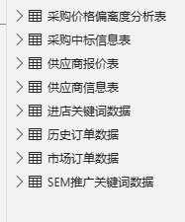

数据预处理
  - 清洗数据
4.1.1. 数值异常
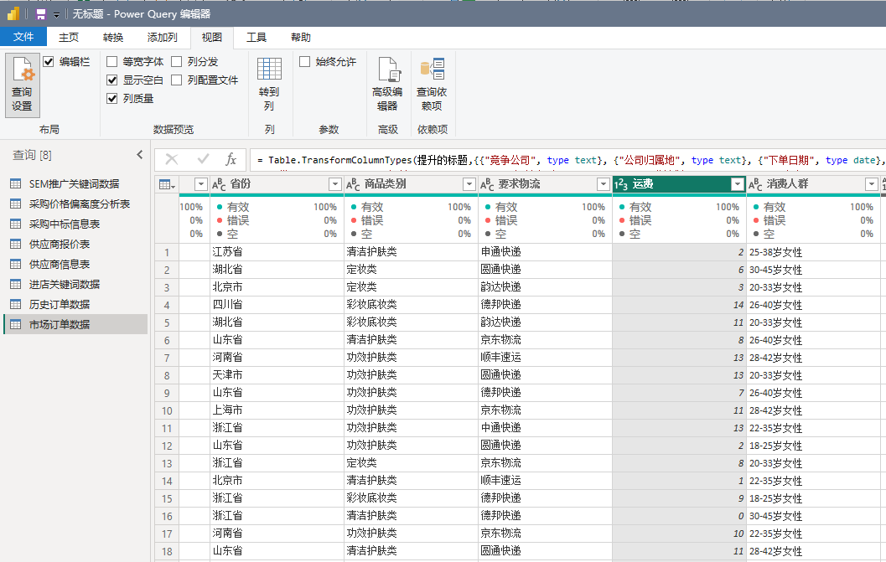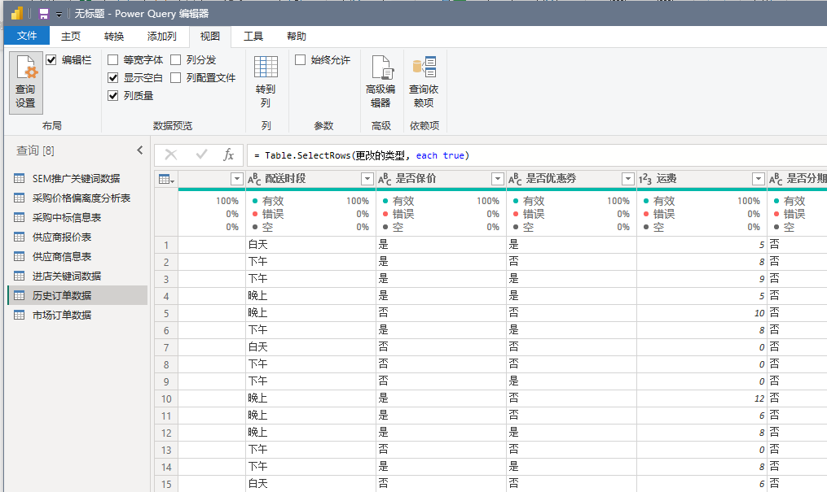
（1）运费异常处理（历史订单表+市场订单表）
• 步骤1：筛选异常值点击「运费」列筛选箭头 → 数字筛选 → ⼩于 → 输⼊0 → 选中所有负数记录
• 步骤2：修正负数运费右键选中的记录 → 替换值 → 查找值：留空（默认选中的负数）→ 替换为：
0 → 确定（或按业务规则改为5-10元区间值）
• 步骤3：修正偏⾼运费筛选「运费」＞15 → 替换为：12（⾏业标准偏⾼运费上限）→ 确定
• 步骤4：保留合理0元运费⽆需处理0元运费，标注为「包邮订单」便于后续分析
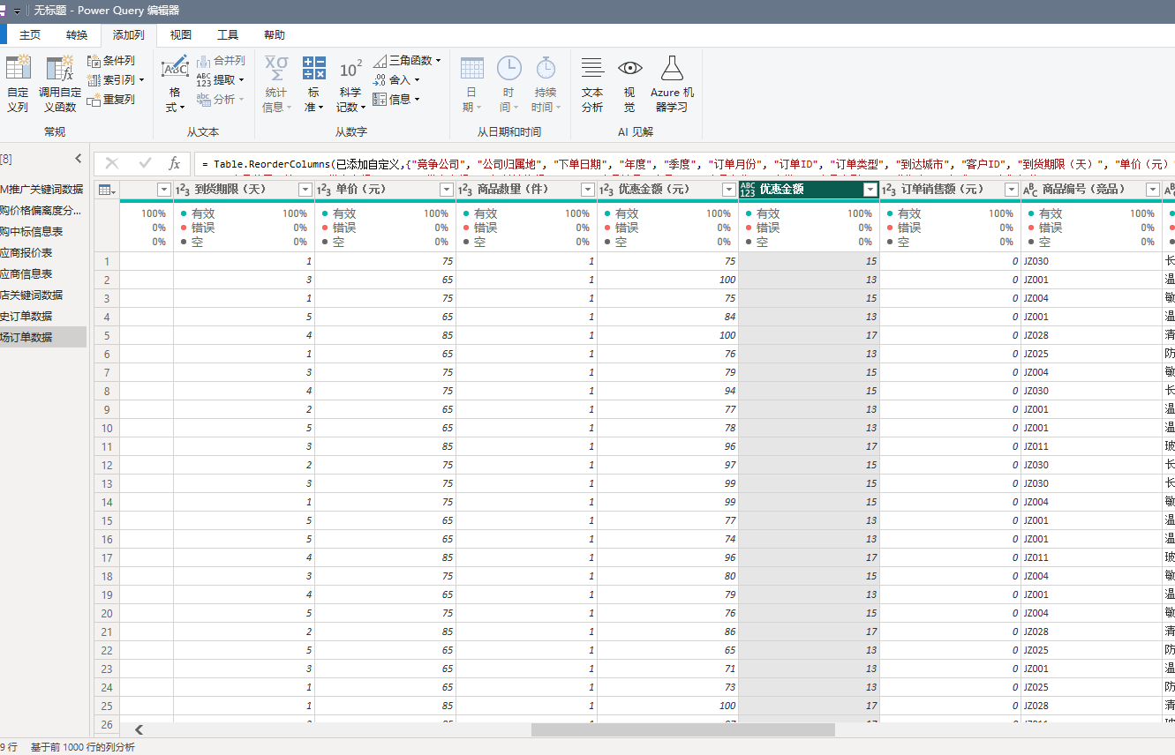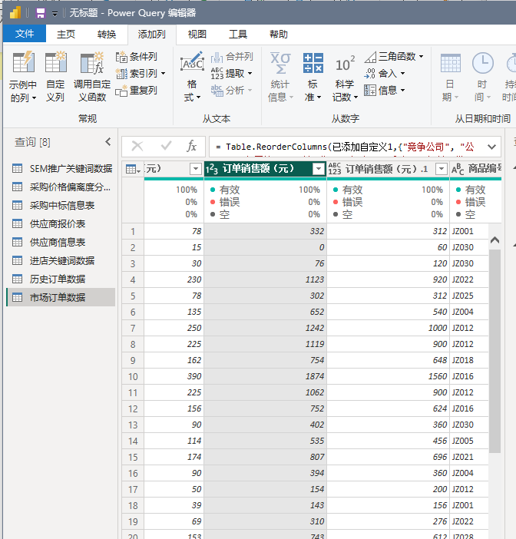
（2）优惠⾦额异常处理（市场订单表）
• 步骤1：筛选销售额≤0的记录点击「订单销售额（元）」→ 数字筛选 → ⼩于或等于 → 0
• 步骤2：修正异常优惠右键 → 替换值 → 优惠⾦额：替换为「商品单价×数量×0.2」（按20%优惠
上限修正）→ 重新计算销售额（销售额=单价×数量-优惠⾦额）
4.1.2. 缺失值处理
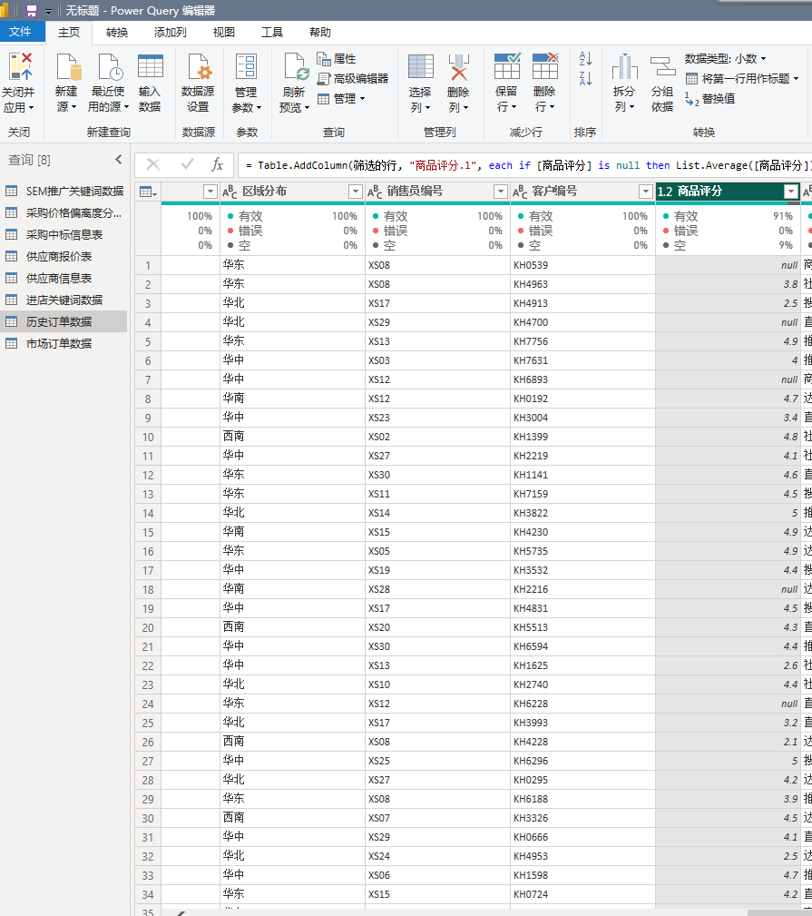
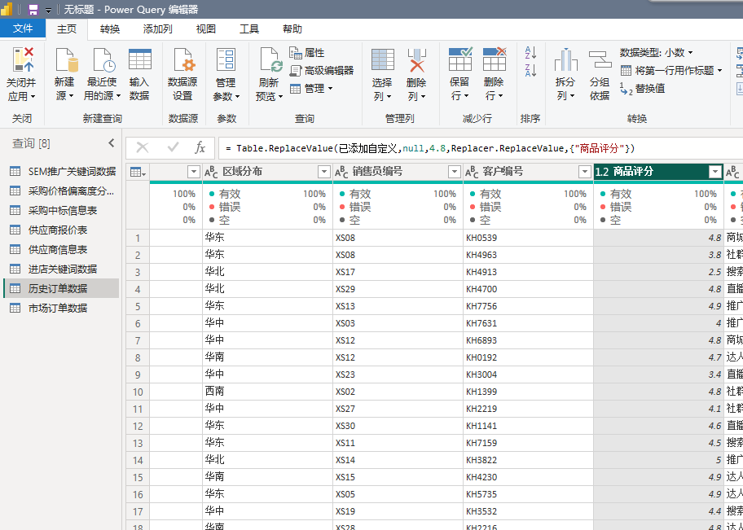
2. 缺失值处理（仅历史订单表商品评分）
• ⽅法：均值填充（推荐）步骤1：点击「商品评分」列 → 转换 → 替换值 → 查找值：NaN → 替换
为：=List.Average([商品评分]) → 确定
4.1.3. 重复值处理
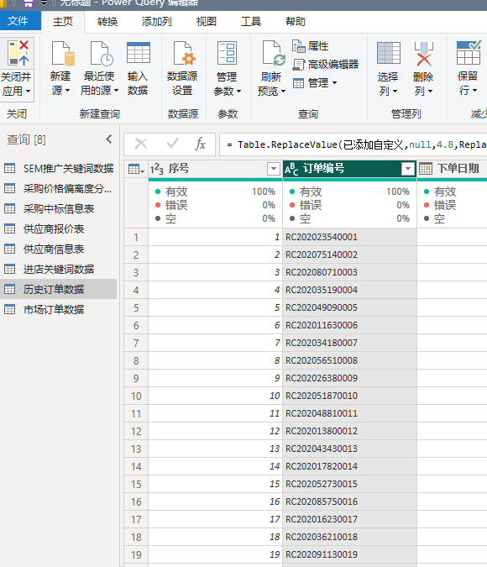
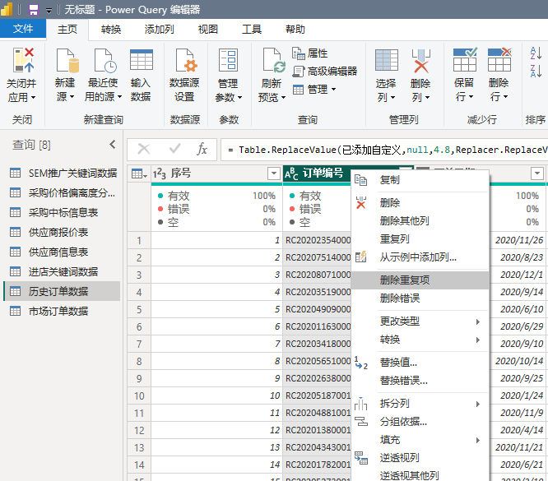

• 步骤1：选中「订单编号」列（唯⼀标识）→ 主⻚ → 删除⾏ → 删除重复项
• 步骤2：验证去重效果点击「序号」列 → 转换 → ⾏ → 保留⾏ → 保留唯⼀⾏ → 确认重复项已删除
（最终数据量=原数据量-重复条数）
4.1.4. 业务异常值处理
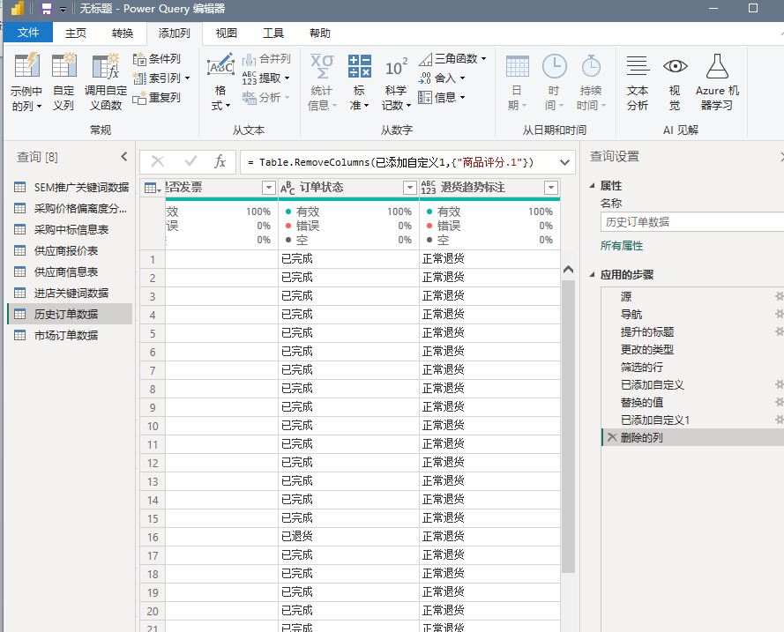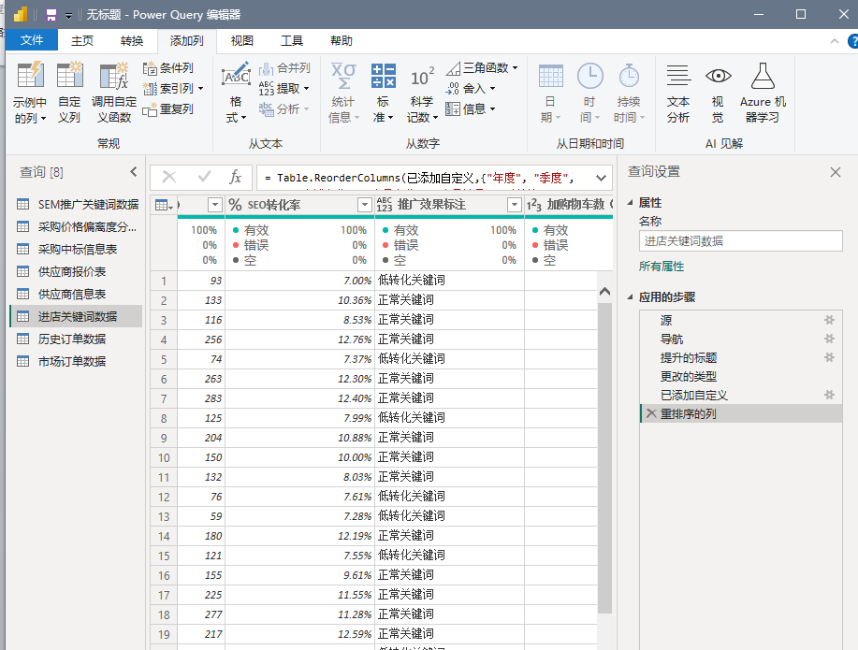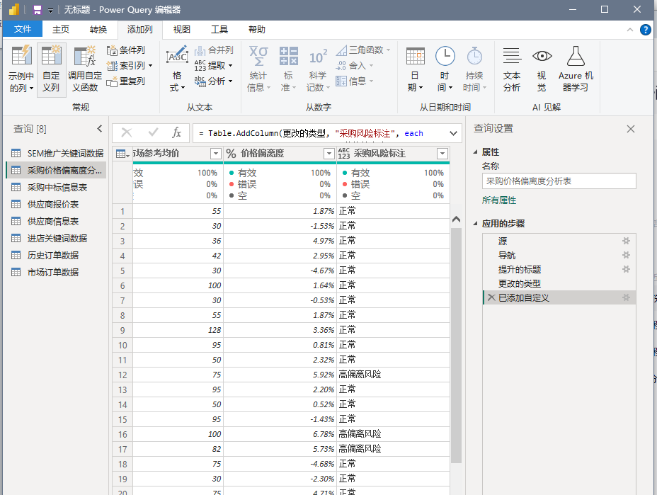
• ⽆需删除，仅标注便于分析：
（1）历史订单表退货异常：新增列「退货趋势标注」→ 公式：=if([下单⽇期]≥"2023-01-01" and [订
单状态]="已退货","2023年后退货","正常退货")
（2）SEO/SEM业务异常：新增列「推⼴效果标注」→ 公式：=if([SEO转化率]<8%,"低转化关键词","正
常关键词")
（3）供应商价格偏离异常：新增列「采购⻛险标注」→ 公式：
=if(Abs(Value(Text.BeforeDelimiter([价格偏离度],"%")))>5,"⾼偏离⻛险","正常")
清洗后数据⽤途说明：
1. 数值异常修正后：⽤于精准计算销售额、物流成本、采购成本等核⼼指标
2. 缺失值填充后：⽤于商品满意度分析、客⼾评价趋势分析
3. 重复值删除后：⽤于订单量、客单价等基础数据统计
4. 业务异常值标注后：⽤于竞品冲击分析、推⼴效果优化、供应链⻛险评估（核⼼分析素材
  - 数据转换
（正文宋体小四，间距1.5）
新建列年、月、季度、订单金额区间、客户价值分层
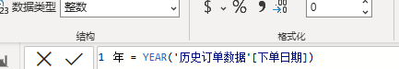
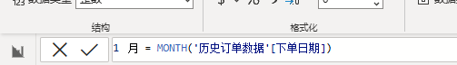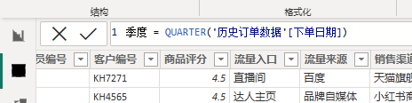
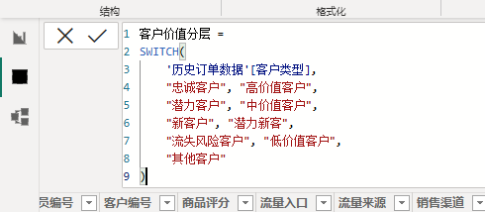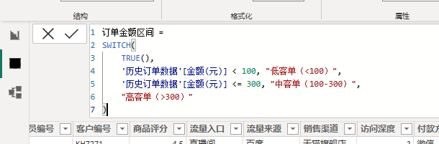
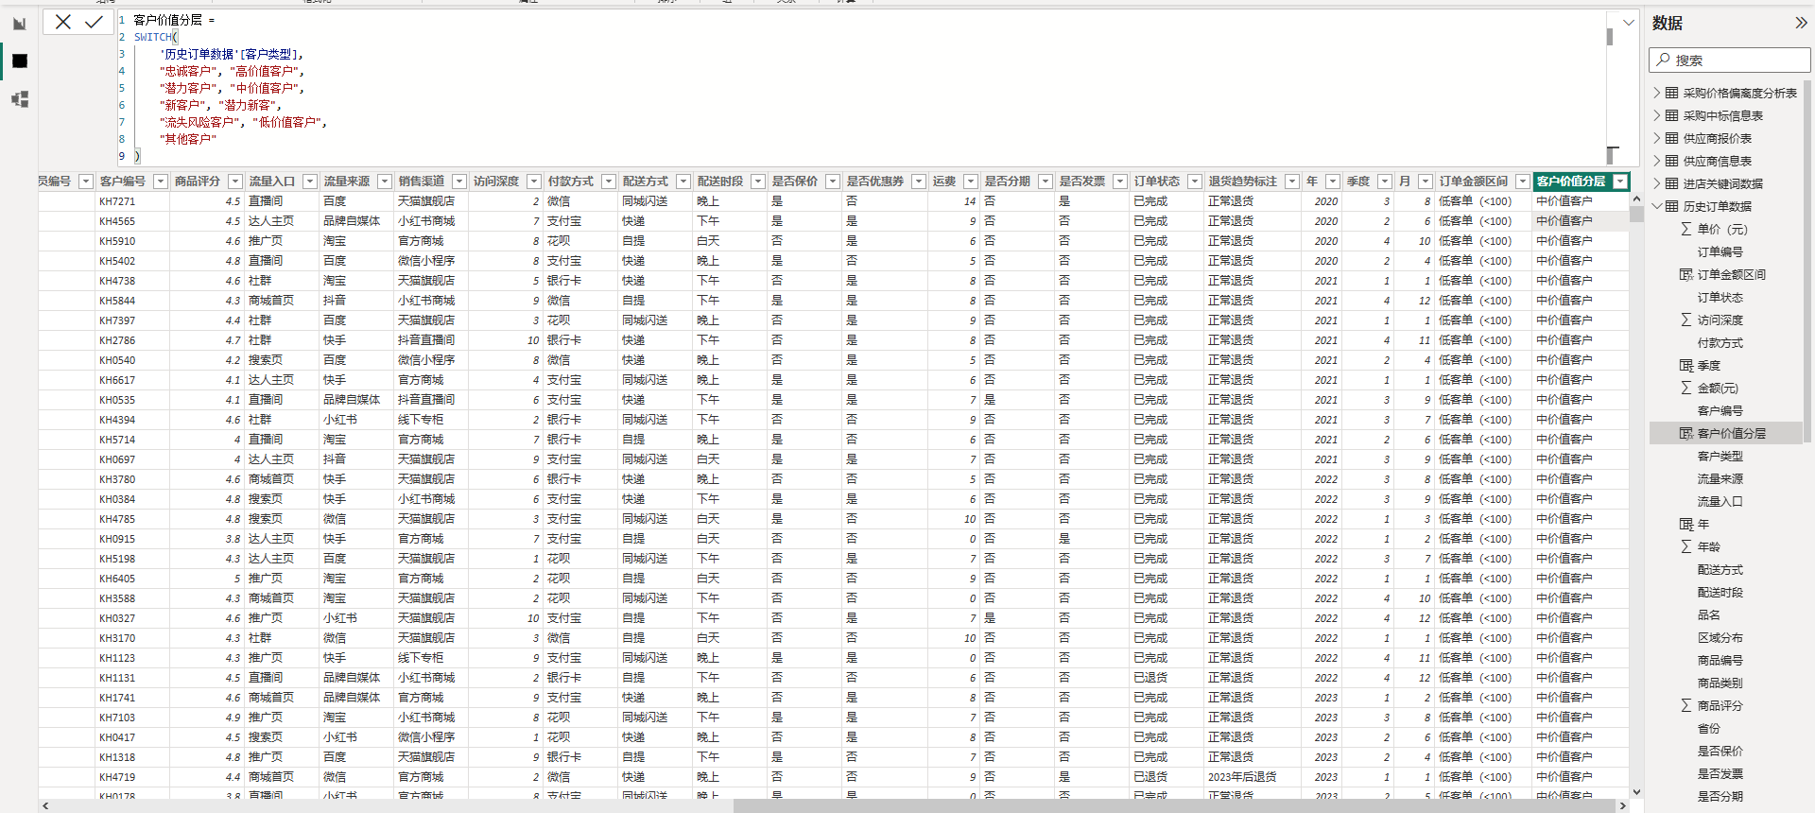
  - 规约数据
面对体量较大的美妆订单原始数据，数据集中包含部分流程类、辅助类字段，与本次项目既定分析方向不匹配。结合若初美妆集团经营诊断、客户分析、品类竞争、营销效果评估、供应链风险研判等核心分析目标，逐一甄别所有字段后发现：销售员编号、是否保价、是否分期、是否发票等字段仅为日常业务流转记录，不参与商品结构、客户行为、渠道推广、价格竞争等核心分析，属于冗余字段。
基于数据规约原则，本次对该类无关字段执行删除操作，实现字段精简。
1.右击“历史订单数据表”的“销售员编号”列，单击“删除”选项，完成对该列的删除。采用相同方法，完成对“是否保价”、“是否分期”、“是否发票”列的删除。
.
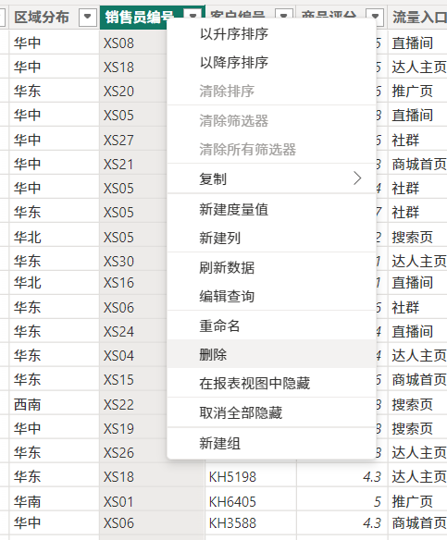
2.单击“主页”选项卡的“关闭”组的“关闭并应用”按钮，保存数据处理。
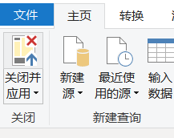

数据建模
  - 构建度量值
为了对各业务模块进行量化评估，我们围绕商品运营、客户价值、供应链成本、营销推广效果等核心维度，构建了统一的度量值体系。该体系将原始数据转化为具有业务含义的计算指标，为后续的可视化分析和经营诊断提供数据基础。以下是各模块所构建的核心度量值：
表1核心基础度量值
新建度量值 | 公式 | 含义或者功能描述 | 关联度量值或者列
有效成交 SKU 数量 | CALCULATE(DISTINCTCOUNT('历史订单数据'[商品编号]), '历史订单数据'[数量（件）]>0, '历史订单数据'[订单状态]="已完成") | 统计周期内产生有效成交的独立商品总数 | 历史订单数据 [商品编号]、数量、订单状态
全部上架 SKU 总数量 | DISTINCTCOUNT (ALL (' 历史订单数据 '[商品编号])) | 平台全量可销售商品的总数，是动销率等指标的核心分母 | 历史订单数据 [商品编号]
商品总销售额 | SUM('历史订单数据'[金额(元)]) | 统计周期内累计成交总营收 | 历史订单数据 [金额 (元)]
商品累计销量 | SUM('历史订单数据'[数量（件）]) | 商品销售总件数 | 历史订单数据 [数量（件）]
有效订单总数量 | CALCULATE (COUNTROWS (' 历史订单数据 '),' 历史订单数据 '[订单状态]="已完成") | 已完成成交的有效订单总笔数 | 历史订单数据 [订单编号]、历史订单数据 [订单状态]
总毛利润 | [商品总销售额] * (1 - 0.6) | 逐行计算并汇总全部商品总毛利润（标准正确） | 单价、采购价、销售数量

2商品数据分析度量值数据

新建度量值 | 公式 | 含义或者功能描述 | 关联度量值 或者列
滞销商品数量 | [全部上架 SKU 总数量]-[有效成交 SKU 数量] | 统计周期内无任何有效成交的商品总数，监控库存积压风险 | 全部上架 SKU 总数量、有效成交 SKU 数量
商品毛利率 | DIVIDE ([总毛利润],[商品总销售额],0) | 整体毛利率（课堂标准答案，无错误） | 总毛利润、商品总销售额
品类销量占比 | DIVIDE ([商品累计销量],CALCULATE ([商品累计销量],ALL (' 历史订单数据 ')),0) | 单品类销量占整体销量比重 | 商品累计销量
品类销售额占比 | DIVIDE ([商品总销售额],CALCULATE ([商品总销售额],ALL (' 历史订单数据 ')),0) | 单品类营收占总营收比重 | 商品总销售额
商品平均评分 | AVERAGE('历史订单数据'[商品评分]) | 商品用户综合评价平均分 | 历史订单数据 [商品评分]
低分差评订单占比 | DIVIDE (CALCULATE (COUNTROWS (' 历史订单数据 '),' 历史订单数据 '[商品评分]<=3),[有效订单总数],0) | 低分差评订单占有效订单比例 | 有效订单总数、商品评分
滞销商品数量 | [全部上架SKU总数量] - [有效成交SKU数量] | 统计周期内无任何有效成交的商品总数，监控库存积压风险 | 全部上架 SKU 总数量、有效成交 SKU 数量
平均销售单价 | AVERAGE('历史订单数据'[单价（元）]) | 统计周期内商品成交的实际平均单价 | 历史订单数据 [单价（元）]、历史订单数据 [商品编号]
单品毛利率 | DIVIDE([平均销售单价] - AVERAGE('采购中标信息表'[采购价(元)]), [平均销售单价], BLANK()) | 衡量商品盈利水平的核心指标，终端售价扣除采购成本后的盈利空间 | 平均销售单价、采购中标信息表 [采购价 (元)]

3竞争对手度量值数据表
新建度量值 | 公式 | 含义或者功能描述 | 关联度量值 或者列
竞品累计订单总量 | COUNTROWS (' 市场订单数据 ') | 竞品有效成交订单总数量 | 市场订单数据
竞品销售总额 | SUM (' 市场订单数据 '[订单销售额（元）]) | 竞品累计销售总金额 | 市场订单数据 [订单销售额（元）]
竞品平均客单价 | DIVIDE ([竞品销售总额],[竞品订单总量],0) | 竞品单笔订单平均消费金额 | 竞品销售总额、竞品订单总量
竞品品类均价 | AVERAGE (' 市场订单数据 '[单价（元）]) | 竞品同类商品平均售价 | 市场订单数据 [单价（元）]
我方与竞品绝对价差 | CALCULATE(AVERAGE('历史订单数据'[单价（元）]), TREATAS(VALUES('市场订单数据'[商品类别]), '历史订单数据'[商品类别])) - [竞品品类平均售价] | 我方与竞品同款商品的价格差额，明确价格差距 | 竞品品类平均售价、历史订单数据 [单价（元）]、市场订单数据 [商品类别]
竞品平均到货时效 | AVERAGE (' 市场订单数据 '[到货期限（天）]) | 竞品订单平均配送天数 | 市场订单数据 [到货期限（天）]
竞品平均优惠力度 | AVERAGE('市场订单数据'[优惠金额（元）]) | 竞品单笔订单平均优惠让利金额，促销对标核心依据 | 市场订单数据 [优惠金额（元）]、市场订单数据 [竞争公司]

4营销推广度量值数据
新建度量值 | 公式 | 含义或者功能描述 | 关联度量值或者列
SEO 总点击量 | SUM (' 进店关键词数据表 '[SEO 点击量（次）]) | 自然搜索渠道总点击次数 | 进店关键词数据表
SEO 流量转化率 | DIVIDE( SUM('进店关键词数据'[成交笔数（件）]),[SEO总点击量],0) | 搜索流量转化为订单的比例 | SEO 总点击量、成交笔数
SEM 广告展现量 | SUM ('SEM 推广关键词数据表 '[展现量（次）]) | 付费广告总曝光次数 | SEM 推广关键词数据表
SEM 广告点击量 | SUM ('SEM 推广关键词数据表 '[点击量（次）]) | 付费广告总点击次数 | SEM 推广关键词数据表
SEM 广告点击率 | DIVIDE ([SEM 广告点击量],[SEM 广告展现量],0) | 广告点击量占曝光量比例 | SEM 展现量、点击量
推广投放总成本 | SUM ('SEM 推广关键词数据表 '[点击花费（元）]) | 广告推广总投入成本 | SEM 推广关键词数据表
推广投入产出比ROI | DIVIDE(SUM('SEM推广关键词数据'[销售额（元）]), [推广累计总花费], BLANK()) | 付费推广带来的销售额与推广投入成本的比值，是衡量推广盈利效果的核心指标 | 推广组、关键词、日期
SEO 成交订单笔数 | SUM('进店关键词数据表'[成交笔数（件）]) | 统计周期内自然搜索渠道最终转化成功的成交订单总数 | 进店关键词数据表 [成交笔数（件）]、进店关键词数据表 [商品名称]

5客户分析度量值数据
新建度量值 | 公式 | 含义或者功能描述 | 关联度量值 或者列
累计客户总数 | DISTINCTCOUNT (' 历史订单数据 '[客户编号]) | 所有下单的独立客户总人数 | 历史订单数据 [客户编号]
整体平均客单价 | DIVIDE ([商品总销售额],[有效订单总数],0) | 平台用户单笔订单平均消费 | 商品总销售额、有效订单总数
高价值客户数 | CALCULATE (DISTINCTCOUNT (' 历史订单数据 '[客户编号]),' 历史订单数据 '[消费能力]="高") | 高消费优质客户数量 | 客户编号、消费能力字段
中价值客户数 | CALCULATE (DISTINCTCOUNT (' 历史订单数据 '[客户编号]),' 历史订单数据 '[消费能力]="中") | 中等稳定消费客户数量 | 客户编号、消费能力字段
低价值客户数 | CALCULATE (DISTINCTCOUNT (' 历史订单数据 '[客户编号]),' 历史订单数据 '[消费能力]="低") | 低消费零散客户数量 | 客户编号、消费能力字段
高价值客户销售额 | CALCULATE ([商品总销售额],' 历史订单数据 '[消费能力]="高") | 高价值客户贡献的销售额 | 商品总销售额、消费能力字段
潜力新客数量-近12月 | CALCULATE(DISTINCTCOUNT('历史订单数据'[客户编号]),'历史订单数据'[消费能力] = "中",  -- 直接用日期函数写近12个月，避开变量名问题  '历史订单数据'[下单日期] >= EDATE(TODAY(), -12),  -- 客户总订单数=1  FILTER(  VALUES('历史订单数据'[客户编号]),  CALCULATE(COUNTROWS('历史订单数据')) = 1  )  ) | 首次下单、具备高增长空间的新客户总数，未来增长核心 | 历史订单数据 [客户编号]、历史订单数据 [消费能力]、历史订单数据 [下单日期]
年龄订单占比 | DIVIDE(COUNT('历史订单数据'[订单编号]), CALCULATE(COUNT('历史订单数据'[订单编号]), ALL('历史订单数据')), BLANK()) | 计算每个年龄的订单数占总订单数的比例，用于分析不同年龄客户的订单分布情况 | 历史订单数据[年龄]、历史订单数据[订单编号]
整体客户复购率 | DIVIDE(CALCULATE(DISTINCTCOUNT('历史订单数据'[客户编号]), COUNTROWS(FILTER('历史订单数据', EARLIER('历史订单数据'[客户编号])='历史订单数据'[客户编号]))>1), [累计独立客户数], BLANK()) | 再次下单的客户占总下单客户的比例，衡量客户忠诚度的核心指标 | 累计独立客户数、历史订单数据 [客户编号]
各价值层级营收占比 | DIVIDE([商品总销售额], CALCULATE([商品总销售额], ALL('历史订单数据'[消费能力])), BLANK()) | 各客户价值分层的销售额占平台总营收的比例，优化客户运营的核心依据 | 商品总销售额、历史订单数据 [消费能力]

6供应链度量值数据
新建度量值 | 公式 | 含义或者功能描述 | 关联度量值或者列
品类累计采购总量 | SUM('采购中标信息表'[采购数量]) | 统计周期内品类商品累计采购入库的总数量 | 采购中标信息表 [采购数量]、采购中标信息表 [商品编号]
品类累计采购总额 | SUM('采购中标信息表'[金额（元）]) | 统计周期内品类商品累计采购支出的总成本金额 | 采购中标信息表 [金额（元）]、采购中标信息表 [供应商编号]
商品平均采购单价 | AVERAGE('采购中标信息表'[采购价(元)]) | 单个商品的平均采购成本，成本管控核心基准 | 采购中标信息表 [采购价 (元)]、采购中标信息表 [商品编号]
供应商采购金额占比 | DIVIDE([品类累计采购总额], CALCULATE([品类累计采购总额], ALL('采购中标信息表'[供应商编号])), BLANK()) | 单个供应商供货额占整体采购额的比例，优化供应商结构的核心依据 | 品类累计采购总额、采购中标信息表 [供应商编号]
采销匹配健康系数 | DIVIDE(CALCULATE([商品累计销量], TREATAS(VALUES('采购中标信息表'[商品编号]), '历史订单数据'[商品编号])), [品类累计采购总量], BLANK()) | 商品终端销量与同期采购量的匹配程度，衡量供需平衡、库存健康度的核心指标 | 商品累计销量、品类累计采购总量、采购中标信息表 [商品编号]
采购价格偏离度 | DIVIDE(AVERAGE('采购中标信息表'[采购价(元)]) - AVERAGE('供应商报价表'[报价（元）]), AVERAGE('供应商报价表'[报价（元）]), BLANK()) | 实际采购价相对基准报价的波动幅度，衡量采购成本管控能力的核心指标 | 采购中标信息表 [采购价 (元)]、供应商报价表 [报价（元）]
各配送方式订单占比 | DIVIDE(COUNTROWS('历史订单数据'), CALCULATE(COUNTROWS('历史订单数据'), ALL('历史订单数据'[配送方式])), BLANK()) | 不同配送方式的订单数量占平台总订单数的比例，用于分析用户配送方式偏好 | 配送方式、日期
各配送时段订单量 | COUNTROWS('历史订单数据') | 不同配送时段（上午/下午/晚上）的订单数量，用于分析用户下单时段习惯 | 配送时段、日期
采销匹配健康系数 | DIVIDE(CALCULATE([商品累计销量], TREATAS(VALUES('采购中标信息表'[商品编号]), '历史订单数据'[商品编号])), [品类累计采购总量], BLANK()) | 商品终端销量与同期采购量的匹配程度，衡量供需平衡、库存健康度的核心指标 | 商品累计销量、品类累计采购总量、采购中标信息表 [商品编号]

7时间智能度量值数据
新建度量值 | 公式 | 含义或者功能描述 | 关联度量值或者列
年初至今销售额 | TOTALYTD([商品总销售额], '历史订单数据'[下单日期]) | 计算本年度从年初到当前日期的累计销售额，用于累计营收统计 | 商品总销售额、历史订单数据 [下单日期]
年初至今毛利润 | TOTALYTD([单品毛利率] * [商品总销售额], '历史订单数据'[下单日期]) | 计算本年度从年初到当前日期的累计毛利润，用于盈利统计 | 单品毛利率、商品总销售额、历史订单数据 [下单日期]
年初至今销售成本 | TOTALYTD([品类累计采购总额], '采购中标信息表'[采购日期]) | 计算本年度从年初到当前日期的累计采购销售成本，用于成本统计 | 品类累计采购总额、采购中标信息表 [采购日期]
上年同期年初至今销售额 | CALCULATE([年初至今销售额], SAMEPERIODLASTYEAR('历史订单数据'[下单日期])) | 计算上一年度同期从年初到对应日期的累计销售额，用于同比分析 | 年初至今销售额、历史订单数据 [下单日期]
上年同期年初至今毛利润 | CALCULATE([年初至今毛利润], SAMEPERIODLASTYEAR('历史订单数据'[下单日期])) | 计算上一年度同期从年初到对应日期的累计毛利润，用于同比分析 | 年初至今毛利润、历史订单数据 [下单日期]
上年同期年初至今销售成本 | CALCULATE([年初至今销售成本], SAMEPERIODLASTYEAR('采购中标信息表'[采购日期])) | 计算上一年度同期从年初到对应日期的累计销售成本，用于同比分析 | 年初至今销售成本、采购中标信息表 [采购日期]
收入同比差异 | [商品总销售额] - [上年同期年初至今销售额] | 计算本期销售额与上年同期销售额的绝对差值，用于同比增长分析 | 商品总销售额、上年同期年初至今销售额
收入同比增长率 | IF([上年同期年初至今销售额] = 0, BLANK(), DIVIDE([收入同比差异], [上年同期年初至今销售额])) | 计算本期销售额相对上年同期的增长幅度，核心增长指标 | 收入同比差异、上年同期年初至今销售额
毛利润同比差异 | [年初至今毛利润] - [上年同期年初至今毛利润] | 计算本期毛利润与上年同期毛利润的绝对差值，用于盈利增长分析 | 年初至今毛利润、上年同期年初至今毛利润
毛利润同比增长率 | IF([上年同期年初至今毛利润] = 0, BLANK(), DIVIDE([毛利润同比差异], [上年同期年初至今毛利润])) | 计算本期毛利润相对上年同期的增长幅度，核心盈利增长指标 | 毛利润同比差异、上年同期年初至今毛利润
销售成本同比差异 | [年初至今销售成本] - [上年同期年初至今销售成本] | 计算本期销售成本与上年同期销售成本的绝对差值，用于成本管控分析 | 年初至今销售成本、上年同期年初至今销售成本

  - 关系模型
本报告涉及的数据表较多，包括历史订单数据、采购中标信息表、供应商信息表、市场订单数据等多张表格，各表之间通过商品编号、供应商编号、下单日期等字段相互关联。为了在Power BI中实现跨表查询与统一计算，需要以关联字段为连接键构建表间关系模型。具体操作步骤如下：
- 在powerbi界面下，选中数据表，单击“表工具”选项卡中“关系”组的“管理关系”按钮，弹出“管理关系”对话框
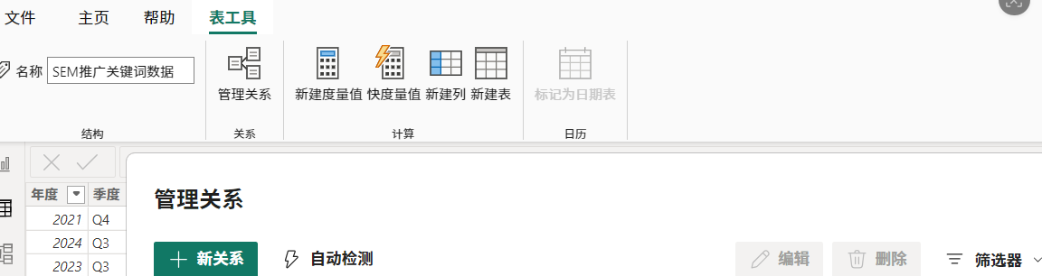

- 单击“管理关系”对话框下面的“新建”按钮，在弹出的“创建关系”对话框中选择“供应商报价表”的“商品编号”列、“采购中标信息表”的“商品编号”列。继续新建关系，依次选择 “采购中标信息表” 的 “供应商编号” 列、“供应商信息表” 的 “供应商编号” 列；选择 “供应商报价表” 的 “供应商编号” 列、“供应商信息表” 的 “供应商编号” 列；选择 “采购价格偏离度分析表” 的 “商品编号” 列、“采购中标信息表” 的 “商品编号” 列；选择 “历史订单数据” 的 “下单日期” 列、“日期表” 的 “Date” 列；选择 “市场订单数据” 的 “下单日期” 列、“日期表” 的 “Date” 列；选择 “历史订单数据” 的 “商品编号” 列、“采购中标信息表” 的 “商品编号” 列；选择 “市场订单数据” 的 “商品编号” 列、“采购中标信息表” 的 “商品编号” 列；选择 “SEM 推广关键词数据” 的 “商品编号” 列、“采购中标信息表” 的 “商品编号” 列；选择 “进店关键词数据” 的 “商品编号” 列、“采购中标信息表” 的 “商品编号” 列，完成全部关系创建。

3.单击“创建关系”对话框的“确定”按钮后，单击“管理关系”对话框的“关闭”，并单击左侧模型视图，各数据表的标间关系如图。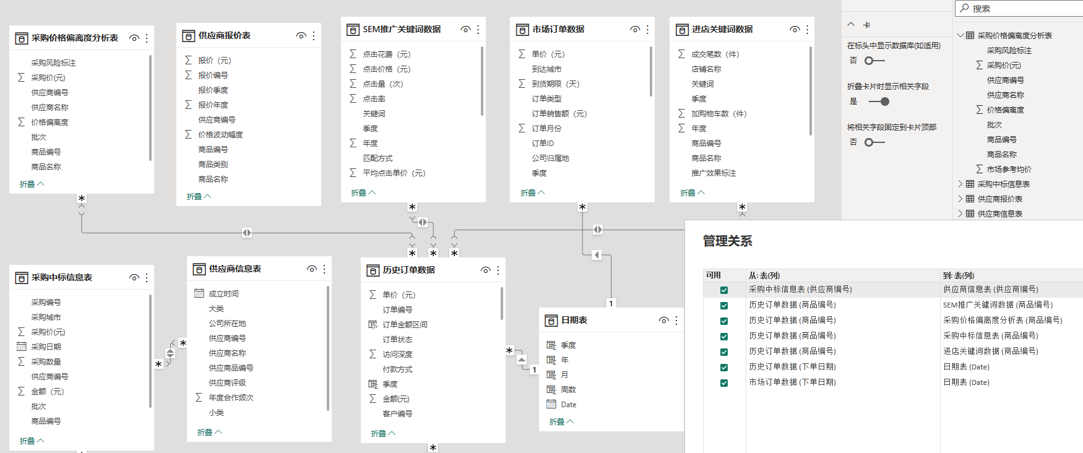
图5.1 关系图

数据可视化分析
在完成数据预处理和建模的基础上，本章对五大核心业务模块进行可视化分析与呈现。通过柱状图、折线图、散点图、矩阵等多种图表形式，将数据转化为直观的业务洞察，为后续总结与建议提供可视化依据。
  - 商品数据分析

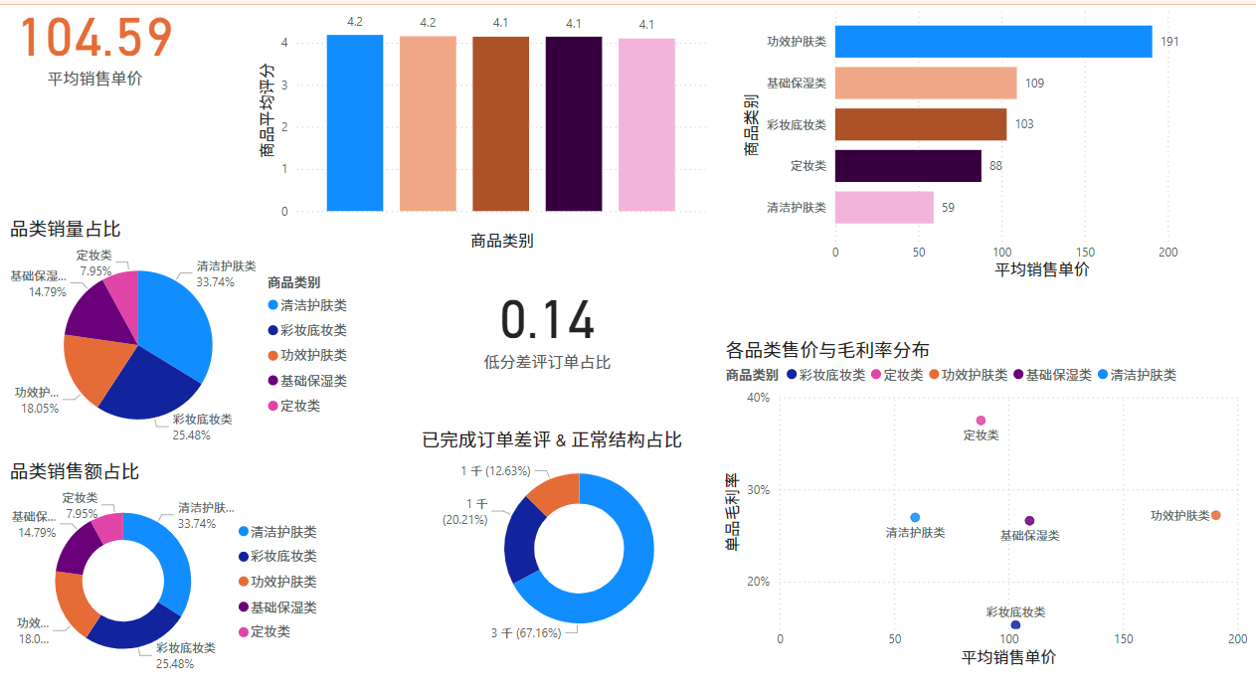

【图6.1.1商品分析总览图1】

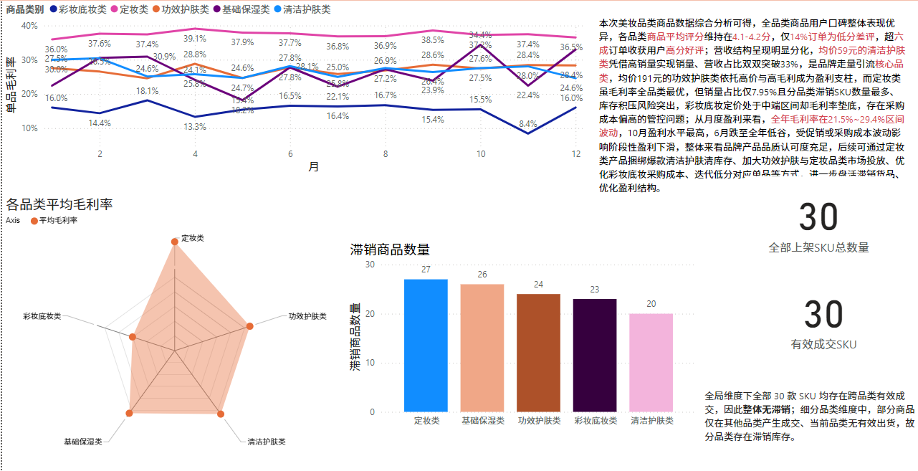

【图6.1.2商品分析总览图2】

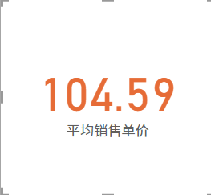

【图6.1.3平均销售单价图】

品牌整体客单价处于百元级区间，以中低价位大众美妆为主，无明显高端定价线。

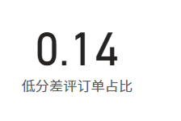

【图6.1.4低分差评订单占比图】
品牌超 85% 的订单为好评/正常评价，整体用户口碑稳定，无大规模差评风险。

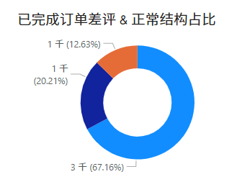

【图6.1.5已完成订单差评&正常结构占比图】

由环形图可见正常订单为绝对主流，差评订单占比不足 15%，与前面的 “低分差评订单占比” 数据互相印证。

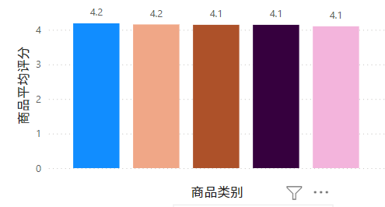

【图6.1.6商品类别图】
由柱形图可见五大品类的平均评分均在4.1-4.2 分区间，无明显口碑短板。全品类用户体验表现均衡，没有严重影响品牌口碑的 “雷区品类”。
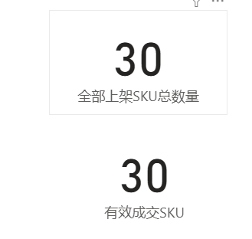

【图6.1.7SKU图】
SKU值即统计周期内产生有效成交的独立商品总数。由图可以清晰看到全局维度下全部 30 款 SKU 均存在跨品类有效成交，因此整体无滞销；细分品类维度中，部分商品仅在其他品类产生成交、当前品类无有效出货，故分品类存在滞销库存。

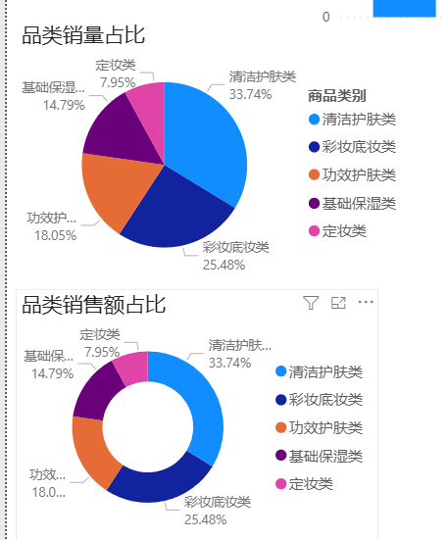

【图6.1.8品类销量和销售额占比图】
两张图表分别展示各品类销量与销售额占比，二者各品类占比数值完全相同，反映出各品类平均售价差距较小，销量结构直接决定整体营收结构，其中清洁护肤类以33.74%的占比稳居第一，是受众广、复购高的核心刚需品类，为门店核心营收支柱，彩妆底妆类占比25.48%位列第二，作为彩妆刚需大件拥有稳定消费体量，功效护肤类占比18.05%高于占比14.79%的基础保湿类，体现消费者更愿意为护肤功效付费，功效护肤具备更好的增长潜力，基础保湿类传统基础护肤需求有所萎缩，仅适合搭配其他产品捆绑销售，而定妆类占比仅7.95%，属于配套小众细分品类，消费体量最小、受众狭窄，无需重点主推，仅可搭配底妆做连带促销，整体经营上应当稳固清洁护肤、彩妆底妆两大核心品类的备货与引流活动，重点加大功效护肤的推广与产品线扩充挖掘增长空间，优化基础保湿与定妆类产品的搭配营销模式。
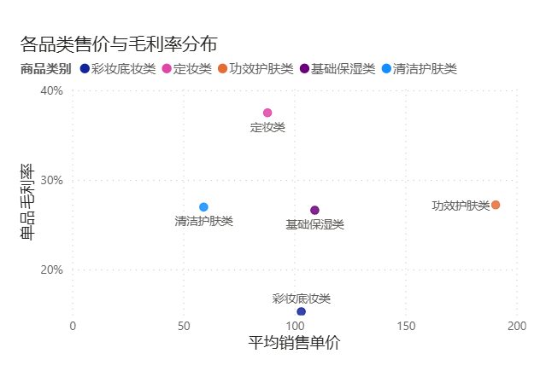

【图6.1.9各品类售价与毛利率分布图】
由图可见，品牌品类盈利结构分化显著：定妆类为低单价、高毛利的高盈利潜力品类，功效护肤类为高单价、中高毛利的核心利润支柱，清洁护肤类为低单价、中低毛利的引流走量品类，基础保湿类表现为中单价、中毛利的稳健型品类，而彩妆底妆类则呈现中单价、低毛利的低效特征，是成本管控的短板品类。
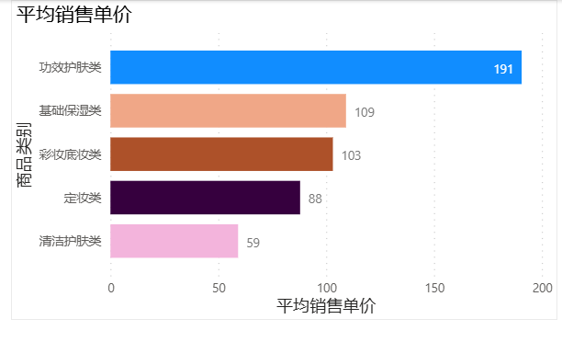

【图6.1.10平均销售单价图】
由堆积条形图可见功效护肤类是品牌的高价利润线，清洁护肤类是引流低价线，定价策略分层明确。

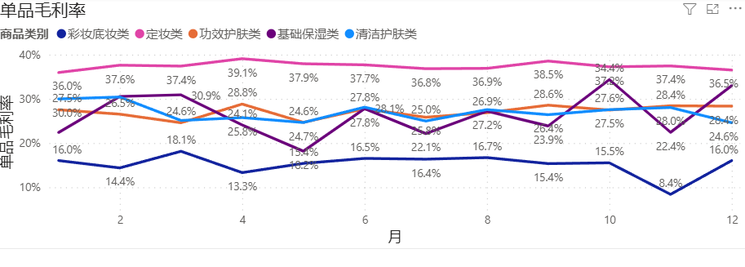

【图6.1.11单品毛利润图】
该折线图清晰展示了五大品类毛利率在全年的波动变化：定妆类毛利率常年稳定在 34%-39% 区间，始终处于全品类最高水平，是品牌盈利效率最稳定的品类；功效护肤类、清洁护肤类、基础保湿类毛利率均维持在 20%-30% 区间，整体表现相对平稳，无剧烈波动；彩妆底妆类毛利率长期处于 10%-20% 的低位，且波动幅度最大，11 月一度跌至 8.4%，反映出该品类盈利稳定性差，受成本或促销影响显著；此外，全品类毛利率在 6 月普遍偏低、10 月达到阶段性高点，体现出促销活动与采购成本变化对阶段性盈利的明显影响。

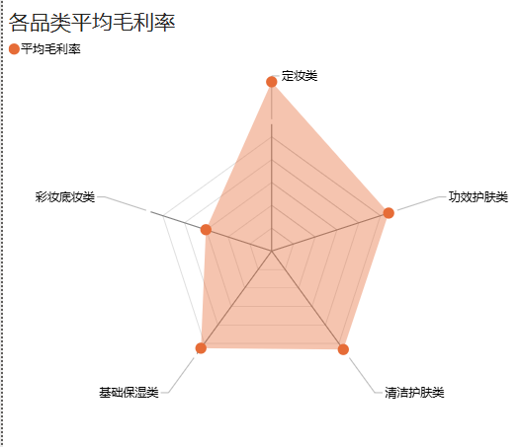

【图6.1.12各品类平均毛利润图】
由五维度雷达图可见定妆类的毛利率指标明显向外突出，处于绝对领先位置，是品牌的核心盈利高地；功效护肤类、清洁护肤类、基础保湿类的指标位置相近，处于中间圈层，毛利率水平中等且差距较小，经营表现相对稳健；彩妆底妆类的指标明显向内收缩，处于雷达图的最内层，是全品类毛利率最低的品类，与其他品类的盈利效率差距显著，属于明显的盈利短板。

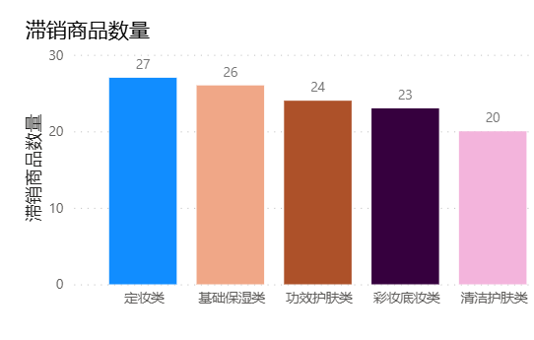

【图6.1.13滞销商品数量图】
由图可得定妆类滞销 SKU 数量最多，达 27 个，其次为基础保湿类 26 个、功效护肤类 24 个、彩妆底妆类 23 个，清洁护肤类滞销数量最少，仅 20 个。可以看出，定妆类虽盈利效率最高，但库存积压问题最为突出，高毛利潜力未能通过销量转化为实际利润；而作为引流主力的清洁护肤类，反而库存周转表现最优，无明显滞销压力，基础保湿类、功效护肤类与彩妆底妆类的滞销水平则处于中间区间，存在一定库存风险但压力相对可控。

本次美妆品类商品数据综合分析可得，全品类商品用户口碑整体表现优异，各品类商品平均评分维持在4.1-4.2分，仅14%订单为低分差评，超六成订单收获用户高分好评；营收结构呈现明显分化，均价59元的清洁护肤类凭借高销量实现销量、营收占比双双突破33%，是品牌走量引流核心品类，均价191元的功效护肤类依托高价与高毛利成为盈利支柱，而定妆类虽毛利率全品类最优，但销量占比仅7.95%且分品类滞销SKU数量最多、库存积压风险突出，彩妆底妆定价处于中端区间却毛利率垫底，存在采购成本偏高的管控问题；从月度盈利来看，全年毛利率在21.5%~29.4%区间波动，10月盈利水平最高，6月跌至全年低谷，受促销或采购成本波动影响阶段性盈利下滑，整体来看品牌产品品质认可度充足，后续可通过定妆类产品捆绑爆款清洁护肤清库存、加大功效护肤与定妆品类市场投放、优化彩妆底妆采购成本、迭代低分对应单品等方式，进一步盘活滞销货品、优化盈利结构。

  - 竞争对手分析
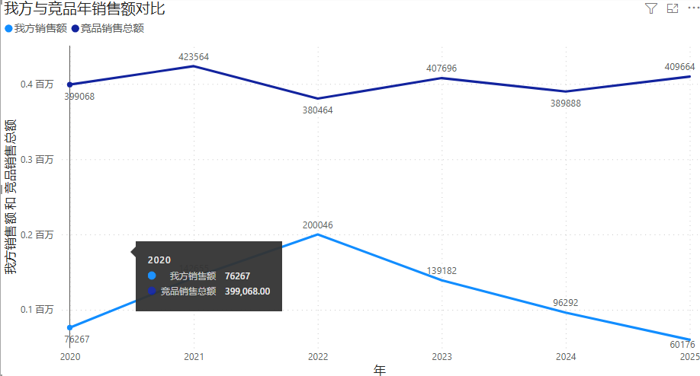

【图6.2.1我方竞品年销售额对比图】
核心数据表现
竞品销售总额：2020-2025 年整体稳定在 38 万 - 42 万区间，2021 年达到峰值 423564 元，2022 年低谷 380464 元，全周期波动幅度不足 10%，市场表现极为平稳，抗行业周期与风险能力极强。
我方销售额：2020-2022 年呈快速上升趋势，2022 年达到峰值 200046 元，是 2020 年的 2.6 倍，增长势头显著；但 2022 年后进入持续下滑通道，2025 年降至 60176 元，仅为峰值的 30%，增长动力严重不足，与竞品的规模差距持续拉大。
趋势结论
竞品凭借成熟的品牌运营与稳定的用户基础，实现了销售额的长期平稳增长，市场地位稳固；我方仅实现了短期的爆发式增长，缺乏持续增长的核心支撑，在行业竞争加剧的背景下，增长乏力问题凸显，市场份额面临被竞品挤压的风险。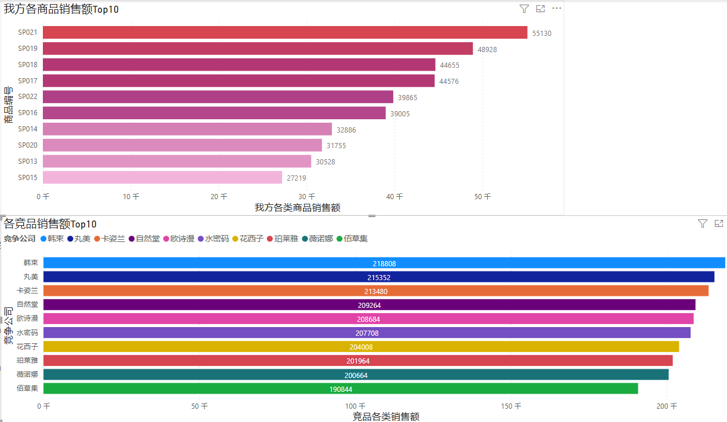

【图6.2.2我方各商品销售额Top10图】

核心数据表现
我方单品表现：TOP10 单品销售额最高为 SP021 的 55130 元，尾部 SP015 仅 27219 元，头部与尾部销售额差距达 2 倍；销售高度依赖前 3 个单品，中腰部产品贡献薄弱，产品结构呈现 “头重脚轻” 的断层特征，抗风险能力弱。
竞品单品表现：单品牌总销售额均在 19 万以上，头部韩束达 218808 元，尾部佰草集也有 190844 元；竞品之间销售额差距极小，梯队分布均匀，无明显的单品依赖风险，产品矩阵成熟，整体运营能力远优于我方。
对比结论
我方单品销售额最高值仅为竞品头部品牌的 25%，整体规模差距悬殊；且我方产品结构过度依赖少数头部单品，中腰部产品增长乏力，而竞品实现了全梯队产品的均衡增长，产品矩阵的抗风险能力与持续增长能力全面领先。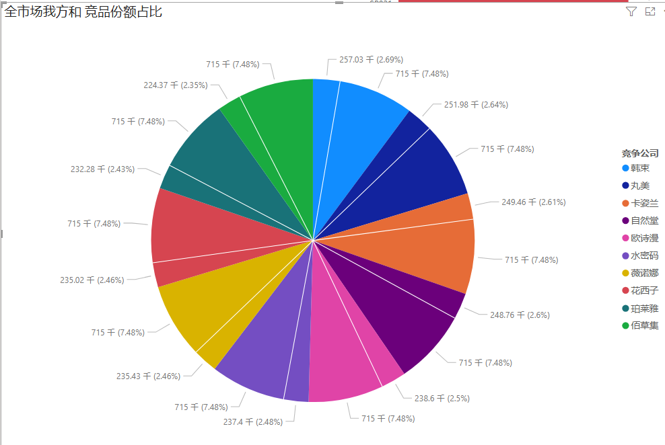

【图6.2.3全市场我方和竞品份额占比饼图】

核心数据表现
当前国内美妆市场竞争高度分散，无绝对垄断品牌，呈现 “多强并存、长尾分散” 的格局：
韩束、丸美、自然堂、我方等多个品牌市场份额均为 7.48%，处于市场中游梯队，品牌之间无明显的份额差距；
卡姿兰、欧诗漫、薇诺娜等其余竞品份额在 2.35%-2.69% 之间，属于市场长尾参与者，对头部梯队的冲击有限。
市场结论
我方虽具备一定的市场基础，与多个主流竞品处于同一份额梯队，但未形成差异化的竞争优势，在头部竞品的品牌与渠道挤压下，市场拓展空间受限；同时，市场分散的格局也为我方提供了份额突破的机会，可通过精准的差异化策略抢占竞品市场。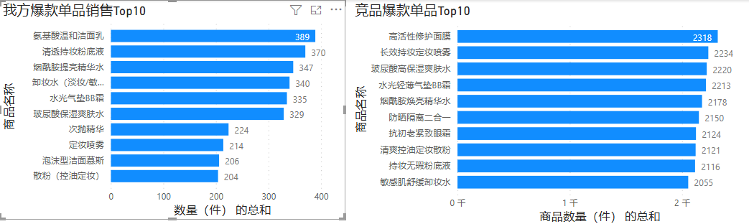

【图6.2.4】

核心数据表现
我方爆款表现：TOP10 爆款单品最高销量仅 389 件（氨基酸温和洁面乳），尾部产品不足 200 件，整体销量规模偏小；且产品集中在洁面、底妆、卸妆水等红海基础品类，缺乏高溢价、高增长赛道的差异化爆品，市场号召力弱。
竞品爆款表现：所有爆款单品销量均在 2000 件以上，头部高活性修护面膜达 2318 件，尾部敏感肌舒缓卸妆水也有 2055 件，单品体量是我方的 5 倍以上；产品覆盖修护、抗老、防晒等多个高需求赛道，品类布局全面，爆款矩阵成熟。
对比结论
我方爆款单品的销量规模与竞品存在数量级差距，且品类集中在竞争激烈的红海市场，缺乏差异化卖点；竞品则实现了全品类爆款的均衡布局，每个高需求赛道均有核心爆品支撑，市场转化能力与用户吸引力全面领先。
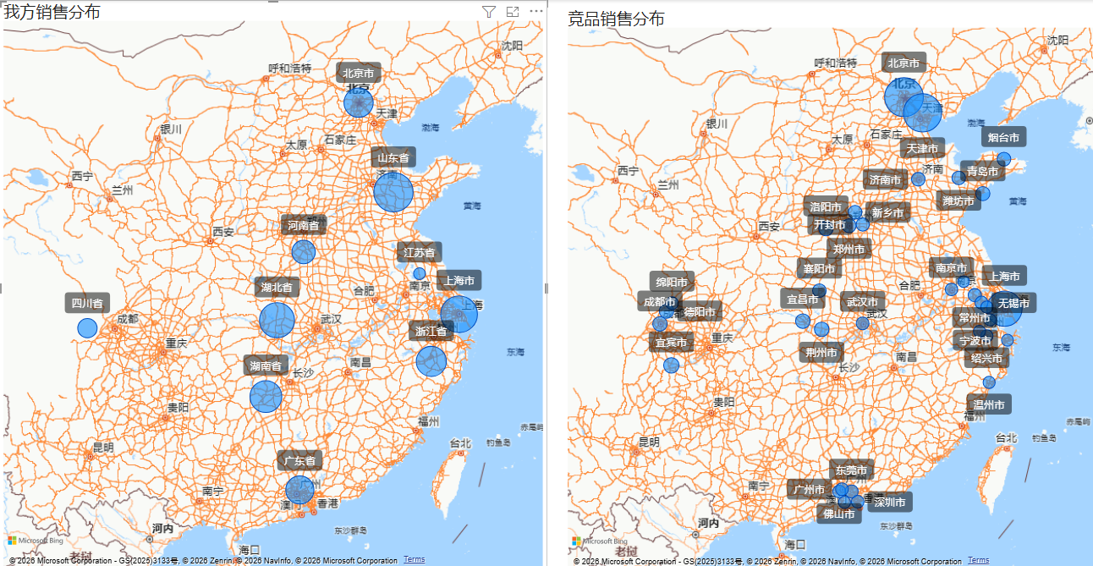

【图6.2.5】

核心数据表现
竞品渠道布局：实现了全国多点覆盖，在华北（北京、天津）、华东（上海、江苏、浙江）、华南（广东）、西南（四川、重庆）等核心消费区域均有密集的销售网点，渠道渗透力极强，市场覆盖全面无明显空白。
我方渠道布局：仅在北京、山东、河南、湖北、湖南、广东、上海、浙江等少数核心省份有销售布局，区域分布稀疏，东北、西北、西南大部分区域均为空白市场，渠道拓展存在明显短板，市场覆盖面远小于竞品。
对比结论
竞品凭借成熟的渠道网络，实现了全国市场的深度渗透，渠道优势显著；我方渠道布局高度集中在少数核心区域，大量空白市场未被覆盖，渠道拓展的严重不足，是制约我方市场规模增长的核心瓶颈之一。
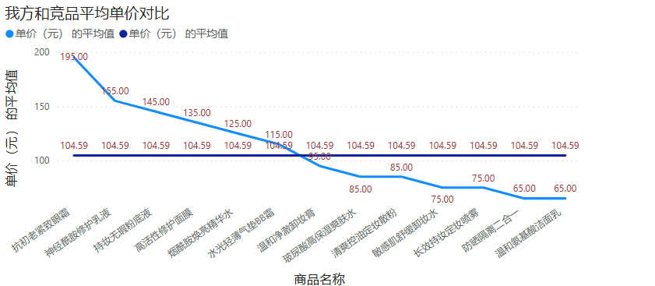

【图6.2.6】

核心数据表现
竞品价格体系：所有产品的平均单价稳定在 104.59 元，中端大众定位清晰，价格体系统一规范，兼顾了品牌形象与市场接受度，价格竞争力均衡，无明显的价格短板。
我方价格体系：产品单价呈现明显的两极分化特征：高端线产品（如抗初老紧致眼霜 195 元、神经酰胺修护乳液 155 元）定价高于竞品平均水平，具备一定的品牌溢价能力；但大众线产品（如温和氨基酸洁面乳 65 元、防晒隔离二合一 65 元）定价低于竞品均值，易陷入低价内卷，价格体系缺乏一致性，品牌定位模糊。
对比结论
竞品凭借稳定的中端价格定位，实现了品牌价值与市场规模的平衡；我方价格体系两极分化，高端线的溢价能力未形成品牌规模，大众线又陷入低价竞争，品牌定位不清晰，价格体系的竞争力远弱于竞品。
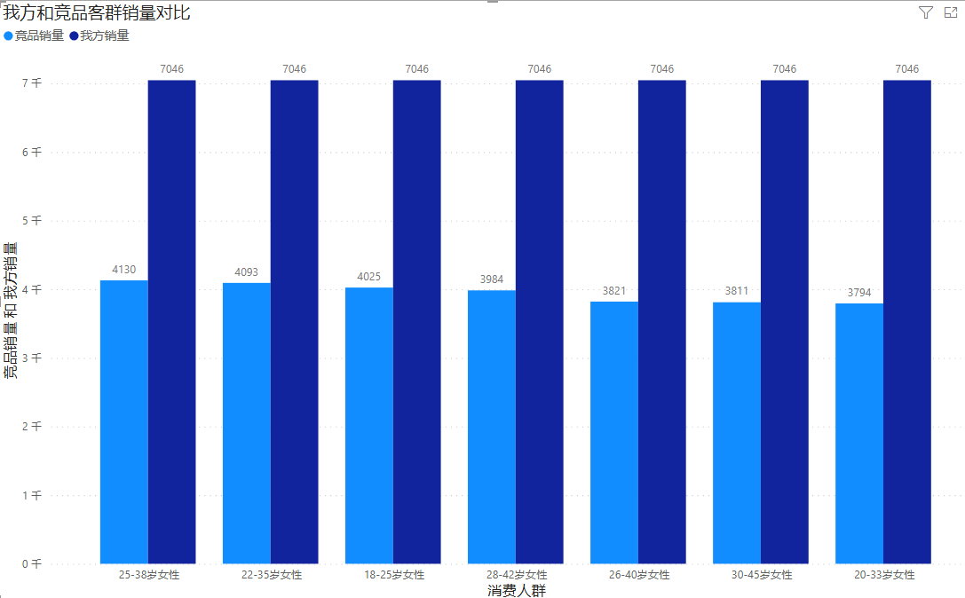

【图6.2.7】
本次对比覆盖 7 个 18-45 岁核心女性消费圈层，我方各客群销量稳定维持 7046 件，全面高于竞品 3794-4130 件的区间，转化能力具备碾压式优势。竞品销量随客群年龄降低持续下滑，在 18-33 岁年轻客群销量跌至谷底，说明其品牌、产品无法贴合年轻群体需求，增长动力不足；我方全年龄段销量无波动，不存在用户流失问题，用户粘性、复购稳定性更强，完整覆盖美妆消费全生命周期。
行业层面，年轻群体是美妆市场增长核心，我方在 18-25 岁、20-33 岁客群的领先幅度最大，精准抓住行业增长风口，长期发展潜力更充足。竞品仅在 25-38 岁成熟客群表现稍好，客群覆盖存在明显断层，用户生命周期价值挖掘不足。
客群运营是我方核心竞争亮点，后续可放大该优势：针对竞品年轻客群短板推出年轻化产品线，打造全龄适配的品牌标签；同步联动产品、渠道优化，将稳定的用户转化优势转化为整体市场规模增长，形成差异化竞争壁垒。

综合销售、产品、市场、渠道、价格、客群六大维度分析，竞品综合实力整体领先我方。销售数据上，竞品年销售额长期稳定在 40 万上下，经营走势平稳；我方销售额先升后降，整体体量差距明显。单品表现方面，竞品爆款销量、单品销售额均数倍于我方，产品梯队均衡，抗风险能力强；我方过度依赖头部商品，中腰部产品表现疲软，产品结构存在短板。目前美妆市场格局分散，我方与多家主流竞品市场份额持平，暂未形成独家竞争优势。渠道布局上，竞品实现全国大范围覆盖，市场渗透能力突出；我方仅布局少数省份，存在大量空白区域，渠道拓展滞后。价格层面，竞品统一维持中端定价，品牌定位清晰；我方价格两极分化，大众产品易陷入低价竞争。客群运营是我方核心优势，全年龄段女性用户销量稳定且大幅领先竞品，用户粘性与转化能力更强；而竞品对年轻客群吸引力不足，客群结构存在明显短板。总体来看，我方需依托现有的客群优势，重点打造爆款产品、拓展销售渠道、优化价格体系，补齐各项短板，逐步缩小与头部竞品的差距。
  - 客户分析

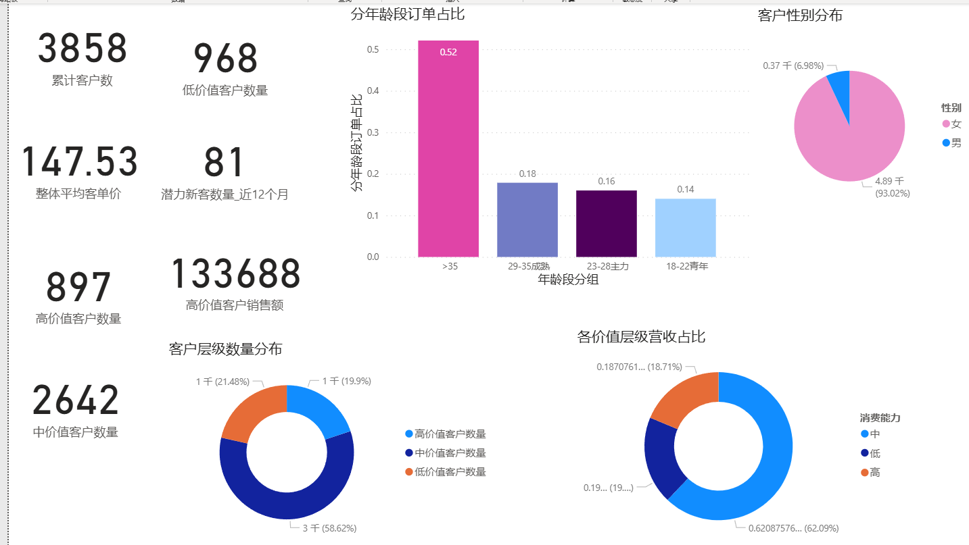

【图6.3.1客户分析总览图1】

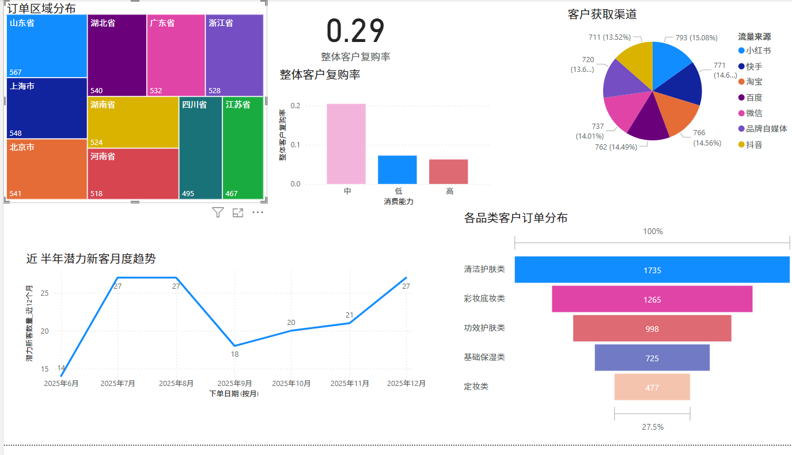

【图6.3.2客户分析总览图2】

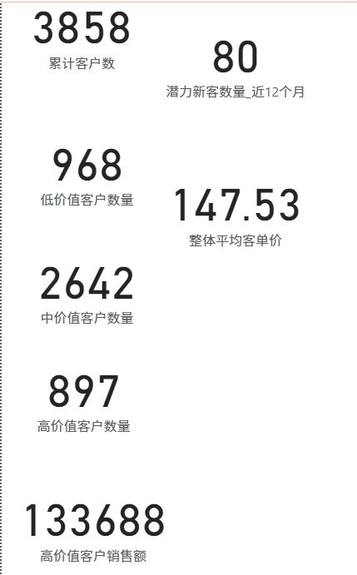

【图6.3.3核心kpi图】
从核心客户指标来看，品牌累计客户数达3858人，整体客户基数充足；近12个月潜力新客仅80人，新客获取规模偏小，增长动力偏弱。客户价值分层呈典型“纺锤形”结构：中价值客户2642人为数量主体，是客户群体的中坚力量；高价值客户897人虽占比不高，但贡献销售额133688元，是品牌营收的核心支柱；低价值客户968人占比约25%，存在明显的激活与价值提升空间。整体平均客单价147.53元，与中价值客户为主的结构相匹配，符合大众美妆的消费定位。整体来看，品牌客户基础稳定，但新客增长乏力、高价值客户占比偏低，后续需重点优化新客引流策略，并强化对中、低价值客户的运营与转化，进一步释放客户价值潜力。
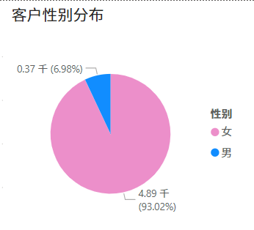

【图6.3.4客户性别分布图】
由饼图可知品牌用户群体以女性为主，男性市场几乎空白，后续可考虑针对性拓展。

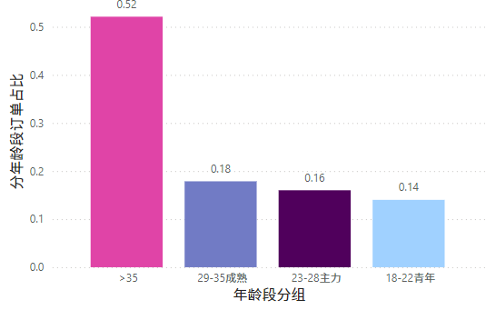

【图6.3.5分年龄段订单占比图】
由图可知核心客群为35 岁以上成熟女性，年轻群体占比偏低，品牌用户偏成熟，年轻化渗透不足。
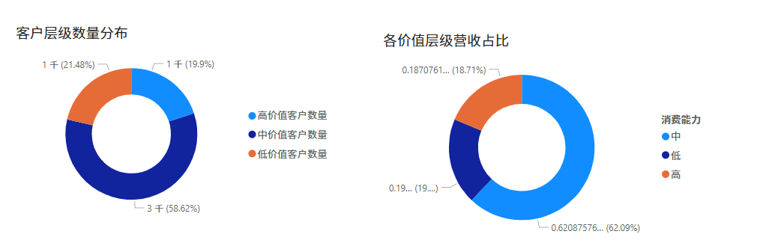

【图6.3.6客户层级数量分布和各价值层级营收占比图】
从这两张图可以清晰看到客户价值分层的数量与营收贡献差异： 客户层级数量分布呈典型“纺锤形”，中价值客户数量占比最高，达58.62%，是客户群体的主体；低价值客户占比21.48%，高价值客户占比仅19.9%。而在营收贡献上，中价值客户营收占比同样最高，达62.09%，是品牌营收的主要支柱；低价值客户营收占比约19.20%，与数量占比基本匹配；高价值客户营收占比仅18.71%，与其利润潜力不匹配，未能发挥出应有的营收拉动作用。 整体来看，中价值客户既是数量主体也是营收主力，是品牌经营的核心基本盘；而高价值客户占比偏低、营收贡献不足，是客户价值运营的短板，后续可通过针对性的高价值客户维护、低价值客户激活、中价值客户升级转化，进一步优化客户结构，提升整体营收贡献效率。

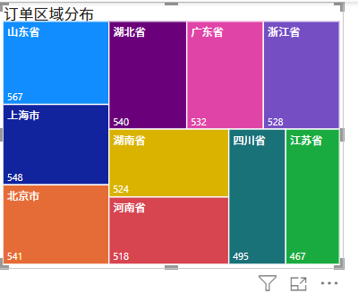

【图6.3.7订单区域分布图】
由树状图可见品牌销售高度集中在华东、华北地区，区域分布不均衡，中西部市场拓展不足。
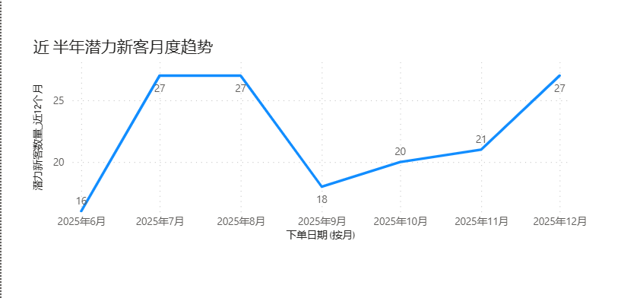

【图6.3.8近半年潜力新客趋势图】
由图可见新客数量在 7-8 月达到峰值（27 人 / 月），9 月出现明显下滑（降至 18 人），随后逐步回升，12 月再次达到 27 人。可见新客获取能力不稳定，存在季节性波动，9 月的下滑可能受活动或投放影响，整体增长趋势仍有提升空间。
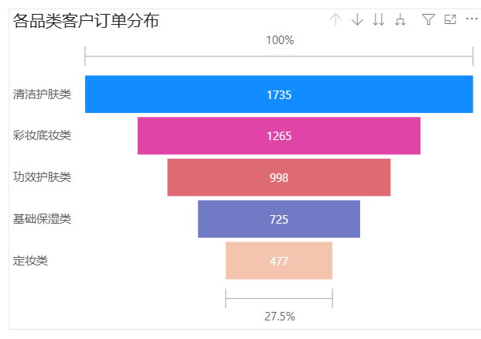

【图6.3.9各品类客户订单分布图】
由图见订单量从高到低：清洁护肤类（1735 单）> 彩妆底妆类（1265 单）> 功效护肤类（998 单）> 基础保湿类（725 单）> 定妆类（477 单）。总的来说客户消费偏好与销量数据一致，清洁护肤类是客户购买最多的品类，定妆类客户接受度最低。
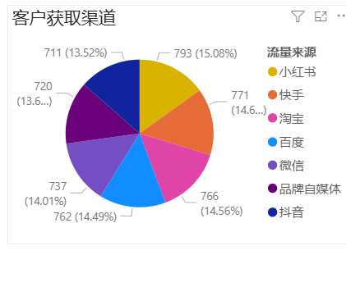

【图6.3.10客户获取渠道图】
由图可得，各渠道流量分布较为均衡，小红书、快手、淘宝、微信等渠道占比均在 13%-15% 之间，无明显短板渠道。品牌流量来源分散，各渠道引流效果差异不大，暂无明显 “王牌渠道”。
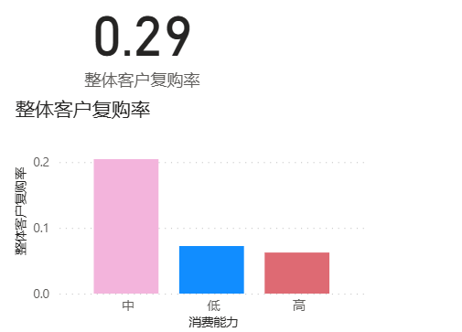

【图6.3.11整体客户复购率图】
由图可知品牌整体客户复购率为29%，处于中等水平，客户忠诚度仍有较大提升空间；分消费能力来看，中消费能力客户复购率最高，是品牌复购的核心支柱，而高消费能力客户复购率最低，与其价值贡献严重不匹配，低消费能力客户复购率也偏弱，后续应重点优化高价值客户的专属运营策略，同时激活低价值客户，提升整体客户留存与复购水平。

本次美妆品类客户数据综合分析可得，品牌客户以 35 岁以上女性为主，用户结构偏成熟，年轻化市场渗透不足；客户价值呈 “纺锤形” 分布，中价值客户既是数量主体也是营收支柱，高价值客户利润潜力未得到充分释放；订单高度集中在东部沿海省份，区域分布不均衡，中西部市场存在拓展空间；整体客户复购率为 29%，处于中等水平，其中中消费能力客户复购率最高，而高价值客户复购短板明显；新客获取能力偏弱且存在季节性波动，渠道来源分散暂无明显优势渠道，客户消费偏好与品类销量高度一致，清洁护肤类订单占比最高。后续可通过年轻化营销、高价值客户专属运营、区域市场拓展及渠道优化，提升客户整体价值与运营效率。

  - 营销分析

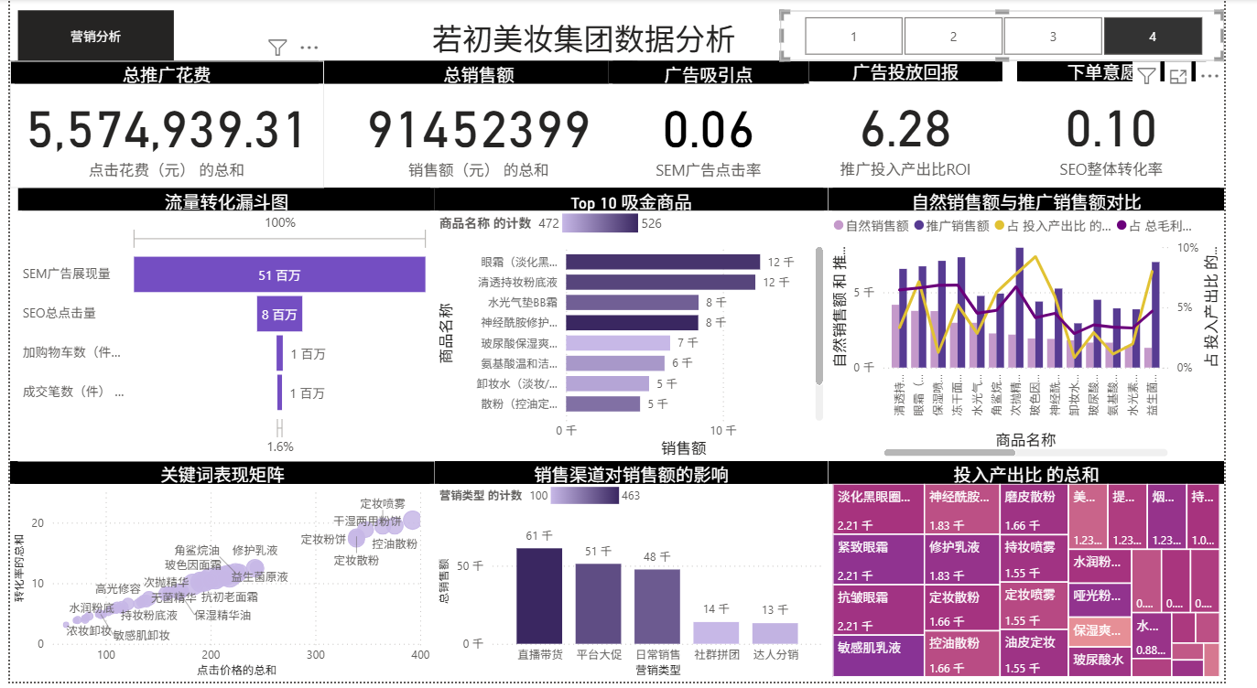

【图6.4.1营销分析总览图】

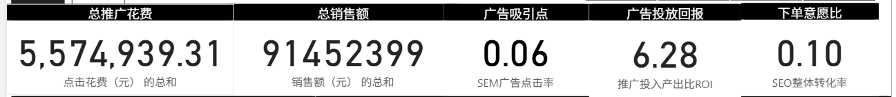【图6.4.2卡片图】

从整体来看，本次营销活动总推广花费约为557.5万元，最终实现了超过9145万元的总销售额，规模相当可观。

最核心的效益指标是推广投入产出比ROI，达到了6.28。这意味着每投入1元推广费用，可以带来6.28元的销售额。在美妆行业中，这一水平属于中上游，表现良好。需要注意的是，总销售额与推广花费的简单比值约为16.4，高于ROI的6.28，说明ROI可能只统计了推广直接带来的那部分销售额，而总销售额中还包括了自然销售。这个口径是合理的，也印证了品牌有一定的自然流量基础。

再看广告吸引力的指标。SEM广告点击率为6%，这一数值低于美妆行业通常8%至12%的水平，说明广告创意或关键词匹配存在明显的优化空间。这是当前最需要优先解决的短板。

与之形成对比的是，SEO整体转化率达到了10%。这是一个相当好的成绩，表明通过自然搜索进入网站或商品页的用户，有较高的下单意愿，商品详情页、评价、价格等承接要素是到位的。下单意愿比同样显示为10%，可能与SEO转化率是同一指标的不同表述，后续建议统一命名，避免重复理解。

通过ROI可以推算出推广直接带来的销售额约为3500万元，占总销售额的38%；自然销售额约为5645万元，占比62%。六成以上来自自然流量，这是一个非常健康的信号，说明品牌已经积累了一定的搜索口碑和用户认知，不是纯粹靠广告烧出来的销售额。当然，推广销售仍占近四成，继续维持付费投放的同时，可以通过内容营销和品牌建设，争取将自然销售占比提升至70%以上，进一步降低对广告预算的依赖。

总览部分的核心结论是：整体效益良好，ROI和自然销售占比都是亮点，但SEM点击率偏低，是当下的主要短板。

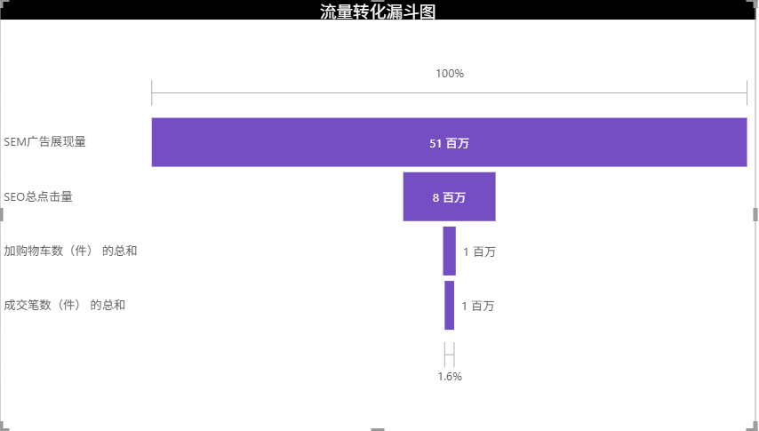

【图6.4.3流量转化漏斗图】

流量转化漏斗展示了从广告展现到最后成交的完整路径，每个环节的流失情况都值得关注。

在最顶端，SEM广告展现量达到了5100万次，这是一个非常大的曝光基数。结合6%的点击率，SEM带来的点击量约为306万次。与此同时，SEO总点击量为800万次，意味着自然搜索贡献了约494万次点击，高于付费流量。整体来看，从展现到点击的综合点击率约为15.7%，这个水平不错，但SEM的6%是拉低整体表现的主要原因。接下来是从点击到加购物车的环节。总点击量为800万次，加购物车数为100万件，点击到加购的转化率为12.5%。这一比例处于美妆类目的中等水平，不算差，但仍有提升空间。通常可以通过优化落地页首屏内容、增加无门槛优惠券弹窗、展示低库存或多少人正在浏览等社会证明信息，来刺激用户加购。从整体来看，即便按照报表中100%的加购成交率来计算，从点击到成交的最终转化率为12.5%。如果按照更合理的60%加购成交率来估算，实际成交笔数约为60万件，那么最终转化率约为7.5%，这仍然处于美妆类目的合理范围内。无论哪种口径，点击到加购的12.5%都是当下可以重点优化的环节。

漏斗部分的核心结论是：流量基数大，SEO贡献高于SEM，点击到加购有优化空间，加购到成交的数据异常需要优先核查。

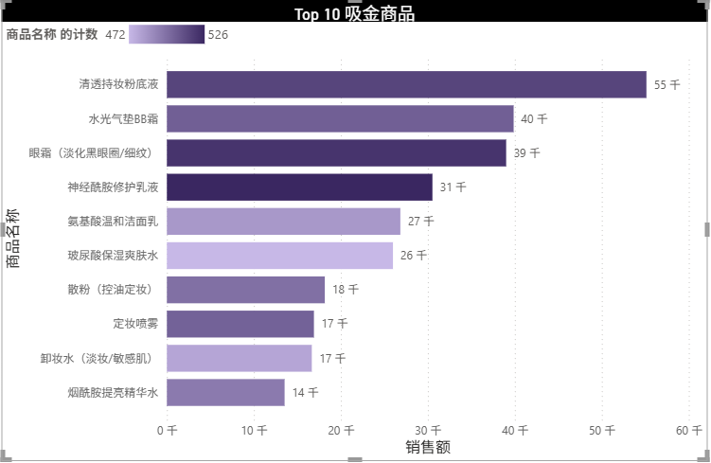

【图6.4.4Top10吸金条形图】

在商品层面，若初美妆呈现出明显的头部效应。根据Top10吸金商品的柱状图，销售额排名靠前的商品包括眼霜淡化黑眼圈系列、清透持妆粉底液、水光气垫BB霜、神经酰胺修护系列、玻尿酸保湿爽、氨基酸洁面、卸妆水淡妆以及控油散粉等。

从数值来看，眼霜淡化黑眼圈以约12千的销售额遥遥领先，是绝对的冠军单品。清透持妆粉底液、水光气垫BB霜和神经酰胺修护系列均在8千左右，构成了第二梯队。玻尿酸保湿爽约7千，氨基酸洁面约6千，卸妆水和控油散粉约5千，这些属于第三梯队。

从品类分布来看，护肤类（眼霜、神经酰胺修护、玻尿酸、氨基酸洁面）与彩妆类（粉底液、气垫、卸妆水、散粉）均衡发展，没有过度依赖单一品类，产品矩阵相对健康。

对于Top商品，策略上应该确保广告预算、库存和供应链的稳定。同时可以针对爆款设计组合套装，例如将神经酰胺修护与玻尿酸保湿搭配，将气垫BB霜与控油散粉搭配，通过关联销售提升客单价。

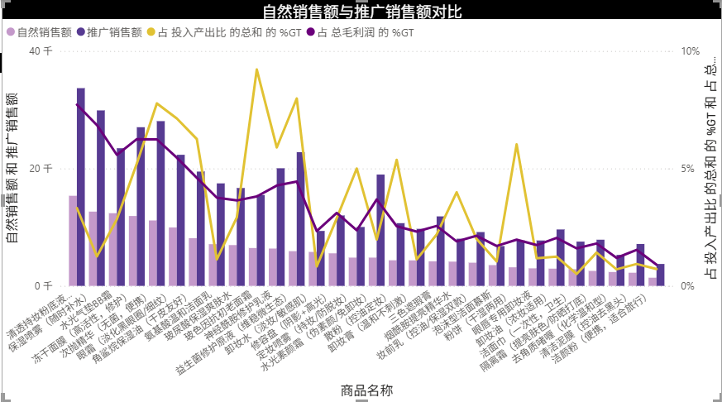

【图6.4.5自然销售额与推广销售额对比图】

这一图表是判断各商品健康度的关键维度，它将商品分为自然销售主导型和推广销售主导型两种。

有一部分商品属于高推广依赖型，它们的推广销售额柱明显高于自然销售额柱。这类商品主要依靠广告来带动销量，比如可能包括定妆喷雾、持妆粉底液等。对于这类商品，需要评估其毛利率是否足以支撑持续的广告投放。如果毛利空间足够，可以继续保持；如果毛利较薄，则需要考虑通过优化商品详情页、积累好评来提升自然搜索权重，逐步降低对推广的依赖。

另一部分商品属于高自然销售额型，最典型的是神经酰胺修护和水光气垫BB霜。这些商品已经形成了较强的自然搜索心智，用户会主动搜索并购买。对于它们，反而应当适当减少推广花费，避免付费流量挤占本该免费获得的自然流量。省下来的预算可以转移到新品或潜力商品上。

还有一类商品处于均衡状态，比如玻尿酸保湿爽，自然和推广各贡献一半左右，可以维持当前的策略不变，同时持续监测两者的变化趋势。

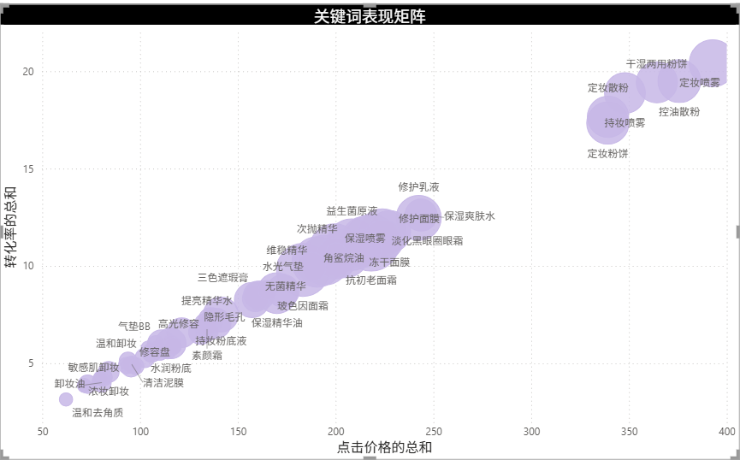

【图6.4.6关键词散点图】

关键词表现矩阵将关键词划分为四个象限，每个象限对应不同的操作策略。图表中展示了多个关键词的投入产出比数值，虽然部分文字被遮挡，但可以识别出主要的分布模式。

位于右上象限的关键词是高ROI、高展现的主力利润词，例如淡化黑眼圈、神经酰胺、磨皮散粉、持妆喷雾等。这些词是当前营销的现金牛，应当保持排名在前三位，定期检查竞争对手的出价变化，并将它们作为核心词包优先保障预算。

位于左上象限的关键词是低ROI、高展现的流量浪费词。这类词虽然被大量展现和点击，但实际转化效果不佳。典型特征是高展现量搭配较低的ROI数值，如图中1.23、1.23、1.23等重复出现的低值。对于这类词，建议首先尝试降低出价20%左右，观察ROI是否有所回升；同时优化落地页，例如增加套装推荐或限时折扣信息。如果经过调整后仍无改善，则应果断暂停投放。

位于右下象限的关键词是高ROI、低展现的潜力词，例如图中ROI达到2.21千、1.83千、1.66千等较高数值但展现相对有限的词。这些词目前的转化效果很好，但获得的流量还不够多，是最值得增加投入的方向。建议单独为这些词建立广告组，提高出价10%至30%，并撰写更具针对性的广告创意，使用广泛匹配配合搜索词报告，逐步扩充相关长尾词。

位于左下象限的关键词是低ROI、低展现的长尾或无效词，例如图中ROI仅为0.88的词。对于这些词，最直接的做法是暂停投放，或者将它们归入一个低价广泛组中以极低出价保留，同时可以作为SEO内容词保留在网站中，供自然搜索抓取。

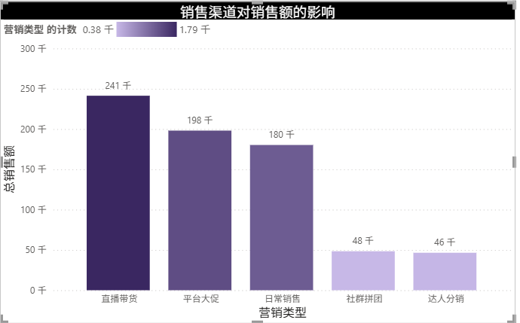

【图6.4.7销售渠道对销售额的影响条形图】

从销售渠道对销售额的影响来看，不同渠道的表现差异明显。图表中展示了多种营销类型，包括直播带货、平台大促、日常销售、社群拼团和达人分销等。

从柱状图的长度排序可以判断，直播带货是目前贡献最大的渠道。直播带货的特点是爆发力强、能激发冲动消费，建议继续加大投入，与头部主播签订年框合作，同时建立品牌自播间，每日开播，逐步培养私域粉丝群体。

排在第二位的是平台大促，贡献额也相当可观。这类渠道流量集中、转化稳定，但依赖时间节点。建议提前两个月备货，积极报名618、双十一等大型活动，争取会场资源位。

拼团和达人分销属于第三梯队，具有裂变效应，但稳定性相对较差。可以考虑提高佣金比例，设置阶梯奖励，激励分销达人冲刺更高业绩。

日常销售渠道相对平缓，属于常态化运营的底量。这部分虽然单日贡献不大，但胜在稳定持续，需要做好基础运营。

此外，图表中还显示了营销类型的计数，分别为100和463，可能对应不同渠道或不同活动类型的数量。463对应的渠道效果更好，建议复盘其成功要素，提炼为标准化流程，以便复制到其他渠道。

值得特别注意的是，不同渠道之间存在协同效应。例如，直播带货会显著提升后续自然搜索和SEM的转化率——因为看过直播的用户会主动搜索品牌名。因此建议在直播期间，同步提高品牌词的SEM出价，截留搜索若初美妆的用户，形成从种草到收割的闭环。

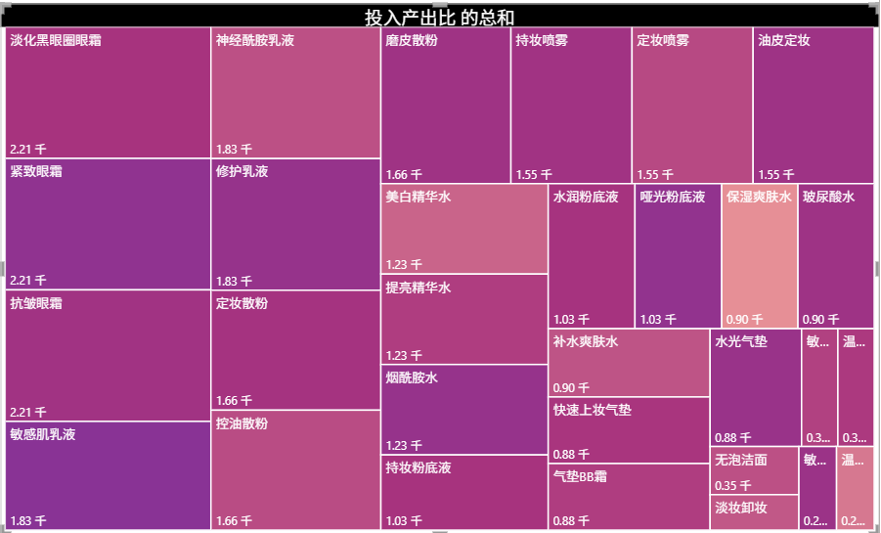

【图6.4.8投入产出比总和图】

“投入产出比的总和”图表清晰地揭示了若初美妆的商品盈利层级：眼霜类商品遥遥领先，是绝对的超级现金牛；修复乳液和定妆类商品表现优秀，构成中坚力量；粉底液和精华水处于中等水平，可以维持现状；而爽肤水、气垫和洁面类商品推广效率明显偏低，需要立即干预。建议按照上述分层策略，将推广预算向高ROI商品高度集中，对低效商品果断止损，从而在整体ROI 6.28的基础上，进一步提高每一分推广费的使用效率

本次美妆营销分析整体效益处于健康水平。总推广花费557.5万元，带动总销售额9145万元，整体ROI为6.28，即每投入1元推广费可带来6.28元销售额，在美妆行业中属于中上游。自然销售占比高达62%，说明品牌已积累一定的搜索口碑和用户忠诚度，并非完全依赖广告输血。SEO转化率达到10%，商品详情页和购物体验对自然流量的承接能力较强。

但存在三个明显的结构性问题：第一，SEM广告点击率仅为6%，低于行业8%-12%的正常水平，大量展现被浪费；第二，漏斗中“加购到成交”环节显示100%转化，数据明显异常，需立即修正统计口径；第三，商品间的推广效率差异悬殊，眼霜类ROI总和高达2210，而洁面类低至350，气垫和爽肤水也普遍低于900。

核心建议：优先修复数据口径，优化SEM点击率至8%以上，暂停低效商品与关键词，将预算向高ROI商品（眼霜、修复乳液、散粉）倾斜，同时降低对直播单渠道的依赖。

  - 供应链分析

为了从多维度评估供应链的采购成本控制水平与供应商价格合理性，我们围绕采购总额、采购数量、价格偏离度、供应商采购占比等核心指标构建了系列度量值，并建立了以供应商编号、商品编号为关联键的关系模型，为采购风险识别与供应商结构优化提供了量化分析基础。（总览图如下）

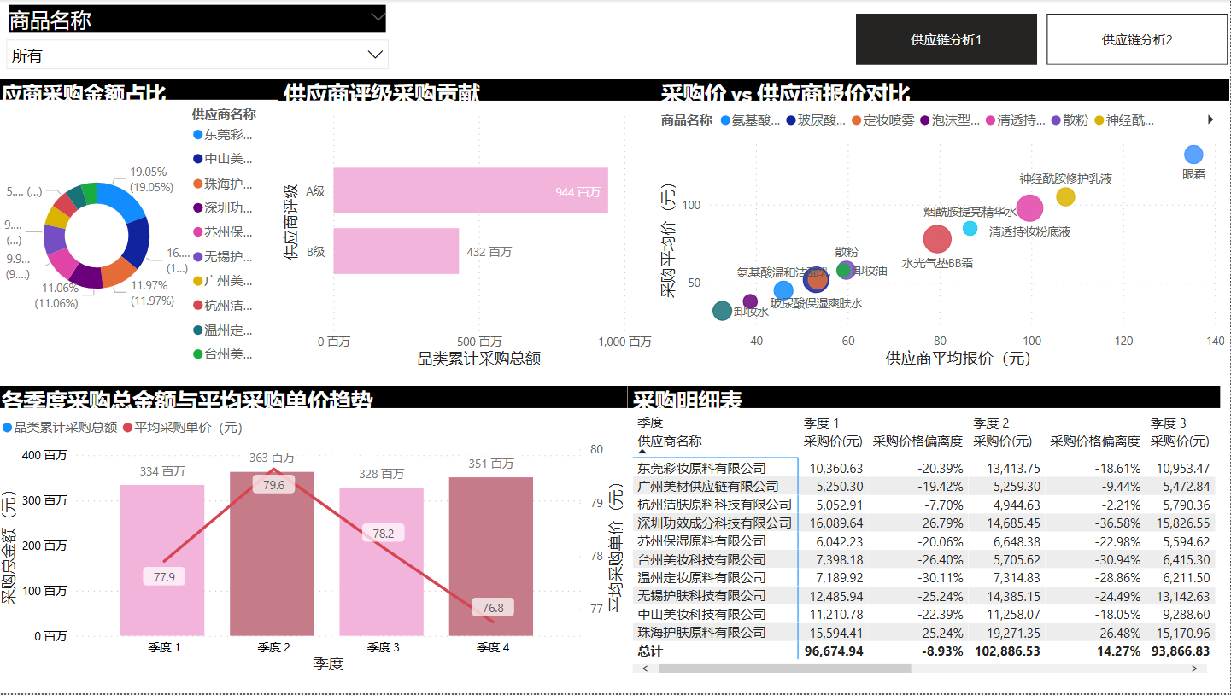

【图6.5.1供应链分析总览图】

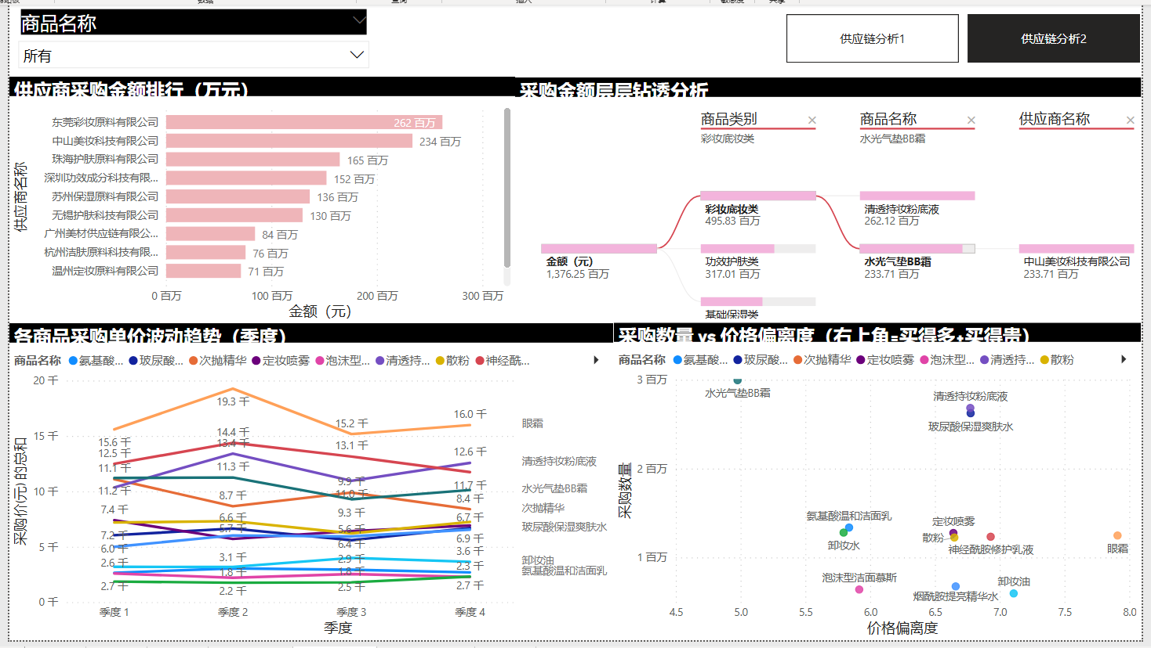

【图6.5.2供应链分析总览图】

（一）供应商采购结构分析

从供应商采购金额排行条形图（如下6.5.3图）来看，采购金额排名前三的供应商分别为东莞彩妆原料有限公司（262M）、中山美妆科技有限公司（234M）、珠海护肤原料有限公司（165M），三家合计采购金额占公司总采购额的48%，供应商集中度较高但尚未超过50%，存在一定的依赖风险但仍处于可控范围。从供应商评级采购贡献图（如下6.5.4图）来看，A级供应商采购贡献为944M，B级供应商为432M，A级是B级的2.2倍，说明公司采购重心明显向高评级供应商倾斜，供应商质量管控策略执行有效。

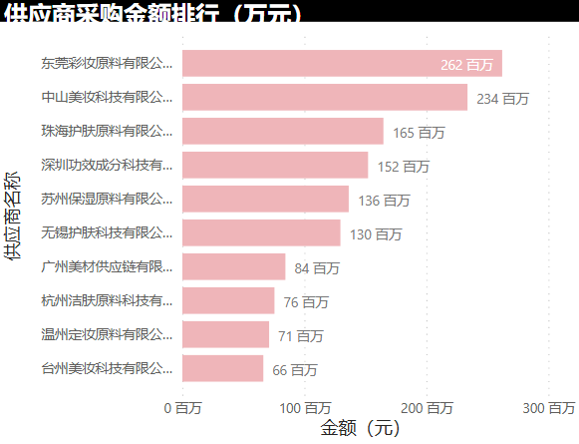

【图6.5.3供应商采购金额排行条形图】

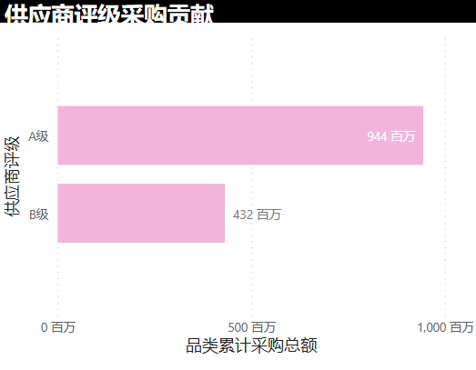

【图6.5.4供应商评级采购贡献图】

（二）采购价格偏离度分析

从采购明细表（如下）可以看出，10家主要供应商中，有9家的价格偏离度为负值，负值代表采购价低于市场参考价，绝对值越大说明议价优势越明显。其中温州定妆原料有限公司偏离度最低（-29.41%），议价优势最为显著；仅深圳功效成分科技有限公司在季度1出现正偏离（+26.79%），表示该批次采购价高于市场参考价，需重点关注。整体来看，公司主要供应商的价格偏离度控制在-30%至+27%之间，大部分供应商采购成本控制良好。

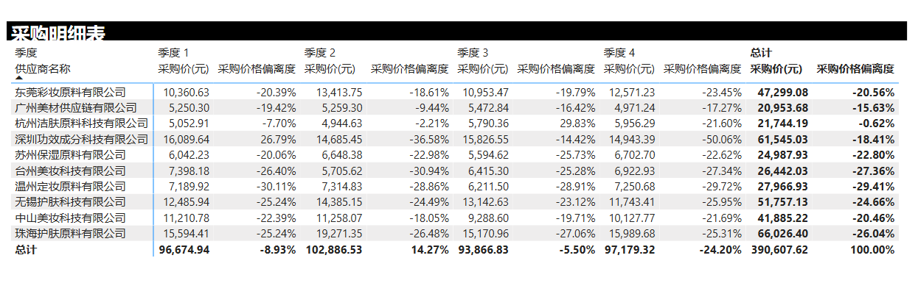

【图6.5.5采购明细矩阵图】

（三）采购价 vs 报价对比

从散点图（如下）来看，大部分商品的数据点位于对角线附近，说明公司采购价与供应商报价基本持平。部分商品位于对角线上方表示采购价高于报价，位于下方则表示采购价低于报价，整体议价能力处于合理水平。

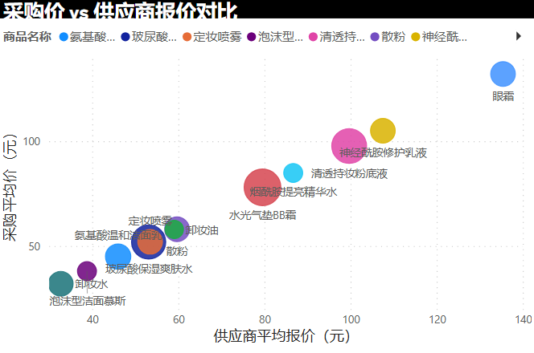

【图6.5.6采购价 vs 供应商报价对比散点图】

（四）采购趋势分析

从各季度采购总金额与平均单价趋势图（如下）来看，四个季度的采购总额分别为334M、363M、328M、351M，整体稳定在330-360M之间；平均采购单价分别为77.90元、79.63元、78.16元、76.76元，波动幅度较小。采购规模和价格均较为稳定，说明公司供应链运行平稳。

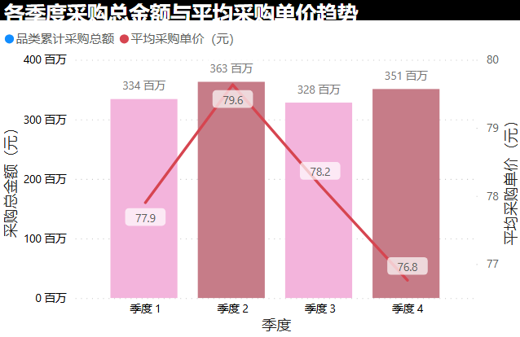

【图6.5.7各季度采购总金额与平均单价双轴趋势图】

（五）采购金额层层钻取分析

从分解树（如下）可以看出，采购金额最高的商品类别为彩妆底妆类（1,376M），其中水光气垫BB霜贡献262M，清透持妆粉底液贡献234M，中山美妆科技有限公司是这两款核心商品的主要供应商。该图可逐层下钻，快速定位采购金额的核心贡献来源。

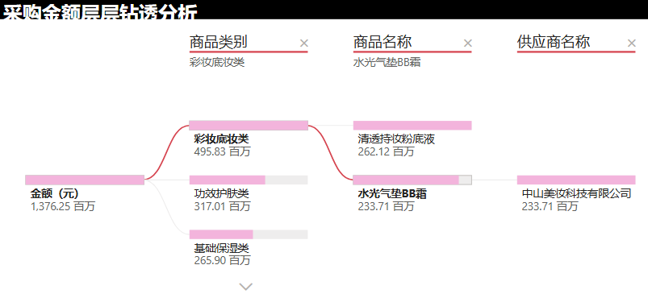

【图6.5.8采购金额层层钻透分析分解树】

（六）供应商采购金额占比分析

从供应商采购金额占比环形图（如下）来看，东莞彩妆原料有限公司占比最高，达到19.05%，中山美妆科技有限公司以16.98%紧随其后，珠海护肤原料有限公司占比11.97%位列第三。前三名供应商合计占比为48%，接近公司总采购额的一半。其余七家供应商占比在4.82%至11.06%之间，分布相对均衡。

该图清晰展示了公司采购金额的供应商分布结构：头部供应商集中度较高（前三占比48%），但尚未形成单一供应商垄断（最高仅19.05%）。这种结构既有利于集中采购降低成本，又避免了对单一供应商的过度依赖。尾部供应商（台州美妆、温州定妆等）虽然占比较小，但可作为备选供应商储备，以应对供应链突发风险。

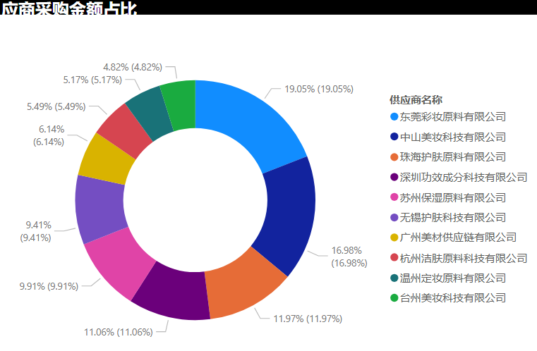

【图6.5.9供应商采购金额占比环形图】

总结和建议
  - 总结

从商品维度来看，全品类用户口碑表现稳健，各品类平均评分集中在4.1-4.2分区间，差评订单占比不足15%，超六成订单获得高分好评，品牌产品力获得市场认可。营收结构上，清洁护肤类以33%的销量与营收占比成为品牌引流核心，功效护肤类凭借高客单价与高毛利定位为利润支柱，而定妆类虽毛利率领先全品类，但销量占比不足8%且滞销SKU数量最多，库存积压问题突出；彩妆底妆类定价居中但毛利率长期处于低位，存在采购成本管控空间。从时间维度看，全年毛利率在21.5%至29.4%之间波动，6月为低谷、10月达高点，反映出促销节奏与采购成本对盈利的阶段性影响。

客户方面，品牌核心客群以35岁以上女性为主，用户结构偏成熟，年轻群体渗透不足。客户价值分布呈“纺锤形”，中价值客户在数量与营收上均占据主导地位，高价值客户占比不足20%且营收贡献与其消费潜力不匹配，价值挖掘尚未充分释放。区域分布上，订单高度集中于华东、华北地区，中西部市场仍存在较大拓展空间。整体复购率为29%，处于行业中等水平，其中中消费能力客户复购表现最佳，而高价值客户复购意愿偏低。新客获取能力偏弱且呈现季节性波动，各引流渠道分布相对均衡，暂未形成明显的优势渠道。

供应链方面，公司整体采购成本控制处于良好水平。从价格偏离度来看，10家主要供应商中有9家为负值，表明采购价普遍低于市场参考价，议价能力较强；仅深圳功效成分科技有限公司在季度1出现正偏离（+26.79%），需追溯原因。从供应商结构来看，采购金额前三名供应商合计占比48%，头部集中度较高但尚未形成垄断，结构相对可控。A级供应商采购贡献为B级的2.2倍，说明采购资源向高评级供应商倾斜，供应商质量管控策略执行有效。从采购趋势来看，各季度采购总额稳定在330-360M之间，平均采购单价稳定在76-80元区间，供应链整体运行平稳。

竞争对手层面，当前美妆市场格局分散、无绝对龙头品牌，我方与韩束、丸美等主流竞品同处中游梯队，但综合实力差距明显。竞品年销售额长期稳定在38-42万区间，经营稳健，我方销售额则呈现先升后降态势，2022年后持续下滑，整体体量远不及竞品。单品与爆款维度，竞品单品牌销售额及单品销量均数倍于我方的产品梯队分布均衡，爆款覆盖修护、抗老等多个高潜力赛道；我方则高度依赖头部单品，中腰部产品支撑不足，爆款集中在竞争激烈的基础品类，产品矩阵抗风险能力较弱。渠道布局上，竞品已完成全国性覆盖，渗透能力突出；我方仅布局少数省份，大量区域仍为空白。价格策略方面，竞品统一采用中端定位，品牌认知清晰；我方价格两极分化，大众产品面临低价竞争压力。我方核心优势集中在客群运营，全年龄段女性客群销量及用户粘性均显著领先竞品，而竞品对年轻客群吸引力不足，存在明显客群结构短板。

营销推广方面，本次营销活动总推广花费557.5万元，带动总销售额9145万元，整体ROI为6.28，处于行业中上游水平。自然销售占比达62%，说明品牌已积累一定的搜索口碑与用户认知。SEO转化率达10%，自然流量承接能力良好。但SEM广告点击率仅为6%，低于行业8%-12%的基准水平，存在明显优化空间。
  - 建议

商品策略方面：将高毛利定妆类产品与清洁护肤爆款进行捆绑销售，同步加大功效护肤与定妆品类的市场推广力度，拉动定妆类销量、消化积压库存；针对彩妆底妆类毛利率偏低的问题，重新对接供应商进行议价、完善采购成本管控体系；溯源低分差评订单对应的单品，推进配方与使用体验的迭代升级；错峰规划全年促销档期，建立采购价格动态监控机制，平滑月度盈利波动。

客户运营方面：在稳定成熟客群基础消费的同时，通过年轻化内容、平价功效单品及校园活动拓展年轻群体；搭建高价值客户专属权益体系，通过会员专属优惠、定制护肤方案及售后回访提升复购率；加大中西部省份的推广力度，推出适配当地消费水平的组合套装，平衡区域订单分布；整合现有分散渠道，筛选转化效率最优的渠道重点投入，建立稳定的新客获取链路；依托清洁护肤爆款带动高毛利功效与定妆类产品的连带销售，提升客户生命周期价值。

供应链管理方面：追溯深圳功效成分科技有限公司在季度1出现正偏离的原因，防止类似情况再次发生；目前9家供应商价格偏离度为负值，采购成本控制良好，建议通过年度框架协议锁定优惠价格，维持议价能力；前三名供应商合计占比48%，建议适当引入同品类备选供应商以降低断供风险；建立偏离度预警机制，对偏离度收窄至-5%以内的供应商与商品及时启动价格复议。

竞争应对方面：放大客群运营优势，针对竞品年轻客群吸引力不足的短板，推出面向18-25岁消费群体的产品与营销活动；参考竞品成熟的产品矩阵，着力打造超级爆品并扶持中腰部商品，降低头部单品依赖；参照竞品全国布局模式，逐步开拓西北、西南等空白市场；统一品牌中端定位，调整低价大众产品定价策略，同时强化高端产品的价值塑造，提升整体品牌溢价。

营销优化方面：按关键词四象限分层运营SEM投放，淘汰低效词、加码高转化潜力词，将点击率提升至8%以上；预算向眼霜、神经酰胺修护等高ROI商品集中，缩减低效单品付费投放；对品牌商品进行分层管理，自然流量强势款减少付费投放，广告依赖款核算毛利后优化详情页积累口碑；做强品牌自播以减少对头部达人的依赖，将自然销售占比从62%稳步提升至70%，降低广告成本依赖。

